

**Facultad de Ingeniería**

**Carrera Profesional de Ingeniería de Software y Sistemas**

**Sistemas de Control de Ventas e Inventario de la pasteleria “Mil sabores”**

Estudiantes:

Rojas Villa Jose Manuel U21214017

Angulo Costa Nicson Bryan U22220909

Quintana Flores Daniel Alonso U22202179

Espinoza Cermeño Jesus Fernando U22227274

Sorroza del Aguila Marcelo Alejandro U22104293

**Lima - Perú**

**2025**

**Índice**

**Índice de tablas 4**

**Índice de figuras 5**

**Introducción 7**

**1. CAPÍTULO 1 – ASPECTOS GENERALES 8**

1.1. Descripción del problema 8

Figura 1: Diagrama del árbol 9

1.2. Definición de Objetivos 11

1.2.1. Objetivo generales 11

1.2.2. Objetivos específicos 11

1.3. Alcances y Limitaciones 11

1.3.1. Alcances 16

1.3.2. Limitaciones 16

1.4. Justificación 17

1.5. Estado de Arte 18

Sistema automatizado para el control de ventas y facturación en la panadería Tijerino del municipio de la Trinidad (Antecedente 01) 18

Figura 2: Formulario Login 19

Figura 3: Formulario Principal 20

Figura 5: Sección de Agregar productos 22

Figura 6: Ver el Catálogo de Artículos 22

Figura 7: Panel de Ventas 23

Figura 8: Registro de Insumos en el sistema 24

Figura 9: Registro de Pagos Realizados 25

**2. CAPÍTULO 2 – MARCO TEÓRICO 25**

2.1. Marco teórico de programación orientada a objetos 25

2.1.1. Metodología 25

Figura 10: Imagen del Scrum Process 27

**2.1.2. Modelo 29**

**2.1.3. Patrones GUI 31**

Figura 12: Imagen del Patrón Main Window 31

Figura 13: Imagen del Patrón Single Access Point 32

Figura 14: Imagen del Patrón Alertas 33

Figura 15: Imagen del Patrón Búsqueda 33

Figura 16: Imagen del Patrón Formulario 34

**2.1.4 Patrones de desarrollo 34**

**2.1.6 Gestor de base de datos 36**

**2.1.7 Herramientas adicionales 36**

Figura 17: Imagen Del Logo de Bizagi 37

Figura 18: Imagen del Logo de Visual Paradigm 37

Figura 19: Imagen del Logo de Figma 38

Figura 20: Imagen del Logo de draw.io 38

Figura 21: Imagen del Logo de Git y GitHub 38

Figura 22: Imagen del Logo de XAMPP 39

**2.2 Marco Teórico de las fórmulas y/o el sistema 39**

2.2.1 Fórmulas 39

**3. CAPÍTULO 3 – DESARROLLO DE LA SOLUCIÓN 44**

**3.1 Modelo de proceso de negocio (Diagrama AS - IS) 44**

Figura 23: Imagen del diagrama AS - IS 45

**3.2 Prototipos 45**

Figura 24: Login 45

Figura 25: Dashboard 46

Figura 26: Registro de Ventas 46

Figura 27: Inventario 47

Figura 28: Estadísticas 47

**3.3 Diagrama de clases 48**

Componentes Principales: 48

Figura 29: Ejemplo de Registro de Ventas 49

Figura 30: Ejemplo de Acciones del panel 50

Figura 31: Ejemplo de Acciones del panel 51

Figura 32: Ejemplo de Agregación 51

Figura 33: Ejemplo de Composición 52

Figura 34: Ejemplo de Asociación 53

Figura 35: Ejemplo de Dependencia 53

Diagrama de clases (“Pastelería Mil Sabores”) 54

Figura 36: Diagrama de Clases 54

Diagrama de caso de uso (UML) 54

Figura 37: Diagrama de Casos de Uso utilizando extend e include 55

Figura 38: Diagrama de Casos de Uso utilizando extend e include 55

Figura 39: Diagrama de Casos de Uso utilizando extend e include 56

Figura 40: Diagrama de Casos de Uso utilizando extend e include 56

Figura 41: Diagrama de Casos de Uso utilizando extend e include 56

Figura 42: Diagrama de Entidad - Relación 57

Diccionario de datos 57

Tipos de Datos: 58

**3.6 Entorno visual de los formularios 62**

Figura 43: LOGIN 62

Figura 44: DASHBOARD 62

Figura 45: REGISTRO DE VENTAS 63

Figura 46: INVENTARIO 63

Figura 47: ESTADÍSTICAS 64

**4. CAPÍTULO 4 – RESULTADOS 65**

**Bibliografía 70**

**Anexos 74**

## 

## **Índice de tablas**

TABLA 01: Requerimiento Funcional: Gestión de Inventario 9

TABLA 02: Requerimiento Funcional: Registro de Ventas 10

TABLA 03: Requerimiento Funcional: Control de Stock Crítico 10

TABLA 04: Requerimiento Funcional: Generación de Reportes 10

TABLA 05: Requerimiento Funcional: Visualización de Estadísticas Rápidas 11

TABLA 06: Requerimiento Funcional: Apartado de Productos con Descuento por Vencimiento 11

TABLA 07: Requerimiento No Funcional: Disponibilidad del Software 12

TABLA 08: Requerimiento No Funcional: Seguridad de Datos 12

TABLA 09: Requerimiento Funcional: Optimización del Sistema 13

TABLA 10: Requerimiento Funcional: Interfaz Intuitiva 13

TABLA 12: Tabla Login 54

TABLA 13: Tabla Trabajadores 54

TABLA 14: Tabla Clientes 54

TABLA 15: Tabla Clientes 55

TABLA 16: Tabla Ingredientes 55

TABLA 17: Tabla Recetas 55

TABLA 18: Tabla Ventas 56

TABLA 19: Tabla de Presupuesto…………………………………………………………………66

TABLA 20: Tabla de Presupuesto…………………………………………………………………67

## **Índice de figuras**

Figura 1: Diagrama del árbol 9

Figura 2: Formulario Login 19

Figura 3: Formulario Principal 20

Figura 5: Sección de Agregar productos 22

Figura 6: Ver el Catálogo de Artículos 22

Figura 7: Panel de Ventas 23

Figura 8: Registro de Insumos en el sistema 24

Figura 9: Registro de Pagos Realizados 25

Figura 10: Imagen del Scrum Process 27

Figura 12: Imagen del Patrón Main Window 31

Figura 13: Imagen del Patrón Single Access Point 32

Figura 14: Imagen del Patrón Alertas 33

Figura 15: Imagen del Patrón Búsqueda 33

Figura 16: Imagen del Patrón Formulario 34

Figura 17: Imagen Del Logo de Bizagi 37

Figura 18: Imagen del Logo de Visual Paradigm 37

Figura 19: Imagen del Logo de Figma 38

Figura 20: Imagen del Logo de draw.io 38

Figura 21: Imagen del Logo de Git y GitHub 38

Figura 22: Imagen del Logo de XAMPP 39

Figura 23: Imagen del diagrama AS - IS 45

Figura 24: Login 45

Figura 25: Dashboard 46

Figura 26: Registro de Ventas 46

Figura 27: Inventario 47

Figura 28: Estadísticas 47

Figura 29: Ejemplo de Registro de Ventas 49

Figura 30: Ejemplo de Acciones del panel 50

Figura 31: Ejemplo de Acciones del panel 51

Figura 32: Ejemplo de Agregación 51

Figura 33: Ejemplo de Composición 52

Figura 34: Ejemplo de Asociación 53

Figura 35: Ejemplo de Dependencia 53

Figura 36: Diagrama de Clases 54

Figura 37: Diagrama de Casos de Uso utilizando extend e include 55

Figura 38: Diagrama de Casos de Uso utilizando extend e include 55

Figura 39: Diagrama de Casos de Uso utilizando extend e include 56

Figura 40: Diagrama de Casos de Uso utilizando extend e include 56

Figura 41: Diagrama de Casos de Uso utilizando extend e include 56

Figura 42: Diagrama de Entidad - Relación 57

Figura 43: LOGIN 62

Figura 44: DASHBOARD 62

Figura 45: REGISTRO DE VENTAS 63

Figura 46: INVENTARIO 63

Figura 47: ESTADÍSTICAS 64

## 

## **Introducción**

Lo que al inicio comenzó como un pequeño emprendimiento de postres para generar ingresos extra fue creciendo con el paso de los años hasta convertirse en un negocio con una clientela cada vez más amplia. Al inicio, la pastelería “Mil sabores” operaba de manera sencilla dependiendo únicamente de las recomendaciones para recibir pedidos. Sin embargo, con el tiempo, su sabor único y la calidad de sus productos la hicieron cada vez más conocida, atrayendo a más clientes y generando una demanda creciente.

Este proyecto de implementación de un sistema de control surge debido a que si bien la cartera de clientes aumentaba, también lo hacían los desafíos operativos. Uno de los principales problemas en la pastelería surgió cuando el crecimiento desordenado comenzó a afectar la gestión de los pedidos y las entregas. La alta demanda llevó a situaciones complicadas, en muchas ocasiones, la elaboración de los postres no lograba ajustarse a la demanda de los clientes, lo que provocaba que algunos productos faltaran, generando retrasos y descontento entre los clientes. Por otro lado, en ciertos días se elaboraban más postres de los necesarios, ocasionando desperdicios y pérdidas económicas. De igual manera, la administración del negocio se realizaba de manera manual, con las ventas registradas en cuadernos y anotaciones dispersas, lo que dificultaba el control de ingresos, gastos e inventario, aumentando el riesgo de errores y desbalances financieros.

Esta situación no solo evidenció la necesidad de modernizar la gestión del negocio, sino que también dejó en claro las dificultades que supone operar con métodos tradicionales en un entorno en constante evolución. En un mercado tan competitivo como el de las pastelerías, donde la eficiencia, la organización y la calidad del servicio son factores clave para destacar y fidelizar clientes, se hizo imprescindible la implementación de un sistema de control de ventas e inventario.

Lo que se busca en este proyecto es la automatización de estos procesos. Esto no solo permitiría optimizar la producción y evitar el desperdicio de productos, sino que también ayudaría a mejorar la planificación de insumos y garantizar que los pedidos se entregarán a tiempo, manteniendo así un control preciso sobre las ganancias y los costos operativos. De esta manera, la pastelería “Mil sabores” no sólo podría mejorar su rentabilidad, sino que también fortalecería la confianza de sus clientes y aseguraría un crecimiento sostenible tanto a corto como a largo plazo. La implementación de un sistema de control moderno es, por tanto, esencial para garantizar la competitividad y viabilidad del negocio en el futuro de forma eficiente.

## **CAPÍTULO 1 – ASPECTOS GENERALES**

### **Descripción del problema**

En la pastelería "Mil Sabores", los procesos de trabajo están encabezados por varios participantes clave. Los clientes son quienes generan la demanda al realizar pedidos. Los cajeros reciben los pedidos de los clientes junto con sus datos correspondientes y los registran manualmente en cuadernillos, lo que a menudo genera errores y pérdidas de información. El personal de almacenamiento se encarga de contabilizar los productos y revisión del estado de estos, posee una libreta con la fecha de caducidad de los productos, en caso de que un producto esté por vencer o lleve mucho tiempo congelado se aplica un descuento para aumentar las probabilidades de venta de este producto. Cuando el producto está por agotarse se solicita a los productores(cocineros) que produzcan más, en caso de que los cocineros no cuenten con los insumos necesarios, ellos contactan a los proveedores para solicitar más insumos, y con esto preparar más productos. Además, toda la información con respecto a las ventas las lleva el encargado analitico quien examina las ventas semanales, incluido los productos con precio reducido, con el fin de determinar qué productos fueron los más vendidos y son los más rentables para seguir produciendo.

La solución propuesta incluye la implementación de un sistema automatizado que optimiza la gestión de ventas e inventarios. En este sistema, los cajeros registran el pedido, datos y el pago del cliente en tiempo real, lo que actualiza automáticamente la cantidad de productos disponibles y descuenta los ingredientes utilizados para la producción. El personal de producción prepara los productos en base a la demanda y los postres más comprados que se conocen gracias a reportes de la semana anterior. Además, para asegurar una gestión eficiente, se activan las alertas cuando los productos están por acabarse y para los productos próximos a vencer, evitando los problemas de desabastecimientos o pérdidas por productos perecidos. Para no perder dinero el sistema aplica descuentos en productos con fechas cercanas a su vencimiento y no vendidos, lo que mejora la rentabilidad de la pastelería. El responsable de inventario adquiere la cantidad de insumos en base a los productos más consumidos por los clientes. Asimismo, también se implementa las alertas cuando el stock de insumos se encuentra bajo. El sistema registra las ventas por semana y el costo de las materias primas, facilitando un análisis detallado de la rentabilidad del negocio.

Finalmente, el sistema genera un reporte de ventas, proporcionando indicadores clave sobre los productos más vendidos y el desempeño general del negocio. Esto asegura que los cajeros, personal de producción y responsable de inventario puedan cumplir con los pedidos a tiempo, sin desperdicios y con un control más preciso sobre las ganancias y costos operativos. En un entorno empresarial altamente competitivo, donde la calidad del servicio y la optimización de recursos son elementos fundamentales para diferenciarse y fidelizar clientes, los métodos tradicionales de gestión quedan obsoletos. La falta de automatización en los procesos solo crea un escenario donde los errores son más frecuentes, lo que afecta negativamente tanto la eficiencia interna como la experiencia del cliente.

Diagrama del árbol

###### **Figura 1: Diagrama del árbol**

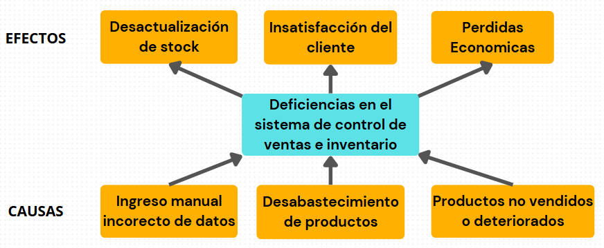

**Fuente:** Elaboración Propia

Problema central:

El problema principal que enfrenta la pastelería es la deficiencia de un sistema de control tanto para ventas como para el inventario.

**Indicadores de Gestión:**

**Índice de Ingreso por ventas totales(Semanalmente)**

Se trata de la proporción de ventas totales de los productos en relación con el total de ventas a lo largo de la semana. Permite identificar las ganancias generales del negocio.

**Fórmula:**

$Ingreso por ventas totales=(Precio de venta del producto x Cantidad vendida del producto)$

El objetivo es analizar la ganancias de todos los productos semanalmente, para ver si el negocio está aumentando sus ventas y por ende las ganancias.

**Índice de Costo de Insumos(Semanalmente)**Mide el porcentaje de ingresos que se destina a la compra de ingredientes y materiales para la producción de los pasteles.

**Fórmula:**

$Costo de Insumos=(\frac{Costos total de Ingredientes x sem}{Ingresos por Ventas x sem})x100$

El objetivo es controlar los costos de producción y tener en cuenta los gastos que trae consigo el negocio.

**Índice de Pérdida y Desperdicio (Semanalmente)**Evalúa la cantidad de productos que no se vendieron o que se deterioraron al terminar la semana antes de su venta, en relación con la producción total.

**Fórmula:**

$Índice de Pérdida=(\frac{Productos no vendidos o deteriorados x sem}{Producción Total x sem})x100$

El objetivo es minimizar el desperdicio de productos y mejorar la gestión de inventario y producción.

**Índice de Rotación de Inventario(Semanal)**

Este indicador mide cuántas veces se vende y repone el inventario de un producto cada semana. Permite detectar productos de baja rotación para poder reducir su producción o si fuera necesario retirarlo.

$Índice de Rotación de Inventario=(\frac{Ventas semanales del producto}{Inventario promedio semanal del producto})x100$

Optimizar la gestión de inventarios a nivel semanal, evitando desabastecimiento y asegurando que los productos con mayor demanda estén siempre disponibles.

**Índice de Frecuencia de Compra por Cliente (Semanal)**

El indicador permite analizar cuántos productos compra un cliente promedio cada semana. Se considera que los clientes que realizan pedidos más frecuentes muestran una mayor satisfacción con los productos y servicios de la empresa.

Fórmula:

$Promedio de pedidos por cliente = (\frac{Total de pedidos realizados en la semana}{Total de clientes que realizaron al menos un pedido en la semana})$

El objetivo de este índice es medir la frecuencia de compra de los clientes dentro de un período de tiempo determinado (una semana).

**Índice de Innovación y Diversificación de Productos (Trimestral)**

Este indicador mide la proporción de productos nuevos o innovadores que introduces en tu inventario en relación con el total de productos. Esto ayuda a mantener el inventario actualizado y atractivo para los clientes, evitando que se quede obsoleto o opacado.

$Índice de Innovación y Diversificación de productos = (\frac{Cantidad de nuevos tipos de productos en el trimestre}{Total de tipos de productos en el inventario en el trimestre})x100$

Fomentar la innovación y la diversificación del portafolio de productos para mantener el inventario fresco, atractivo y alineado con las tendencias del mercado, lo que nos da ventaja sobre la competencia y una mejor opción en el mercado.

### **Definición de Objetivos**

### **Objetivo generales**

Optimizar el control de ventas e inventario desarrollando e implementando un sistema automatizado de control de ventas e inventario para la pastelería “Mil Sabores”. Para así lograr una correcta gestión de productos,reducir pérdidas y mejorar la eficiencia operativa.

### **Objetivos específicos**

* Implementar módulos en el sistema para ingresar,editar y guardar los datos del trabajador, del cliente y de los productos que serán vendidos.
* Coordinar la producción de postres según la demanda de los clientes y generar reportes de ventas para optimizar la planificación y evitar desabastecimientos.
* Automatizar alertas para notificar al personal sobre productos no vendidos o próximos a vencer, implementando un sistema de descuentos automáticos para estos productos, incentivando su venta antes de que pierdan valor.

### **Alcances y Limitaciones**

Los alcances y limitaciones del proyecto se establecerán a través de los requerimientos funcionales y no funcionales, los cuales serán clasificados según su nivel de prioridad. Esta prioridad está determinada respecto al impacto que tiene el cumplimiento o incumplimiento del requerimiento sobre el funcionamiento del proceso del negocio.  
  
***Se han definido tres niveles de prioridad:***  
  
**Alta prioridad:** El requerimiento es indispensable. Su incumplimiento afecta de forma inmediata y directa el proceso del negocio, comprometiendo su funcionamiento general.  
  
**Media prioridad:** El requerimiento es necesario pero no crítico en el corto plazo. Su incumplimiento podría no generar un impacto inmediato, pero con el tiempo afectará negativamente al proceso del negocio.  
  
**Baja prioridad:** El requerimiento es complementario. Su incumplimiento no genera un impacto significativo, aunque podría ralentizar levemente ciertos aspectos del proceso del negocio.

***Requerimientos Funcionales***

##### ***TABLA 01: Requerimiento Funcional: Gestión de Inventario***

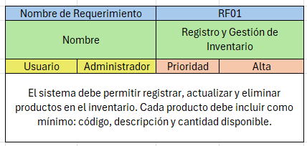

***Fuente:*** Elaboración propia

##### ***TABLA 02: Requerimiento Funcional: Registro de Ventas***

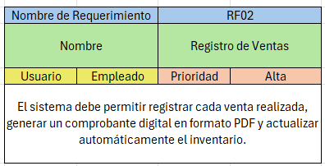

***Fuente:*** Elaboración propia

##### ***TABLA 03: Requerimiento Funcional: Control de Stock Crítico***

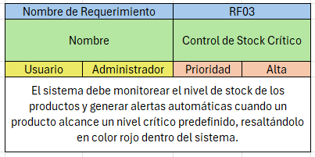

***Fuente:*** Elaboración propia

##### ***TABLA 04: Requerimiento Funcional: Generación de Reportes***

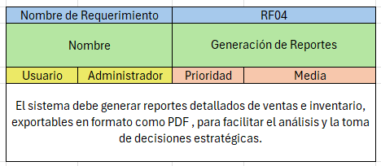

***Fuente:*** Elaboración propia

##### 

##### ***TABLA 05: Requerimiento Funcional: Visualización de Estadísticas Rápidas***

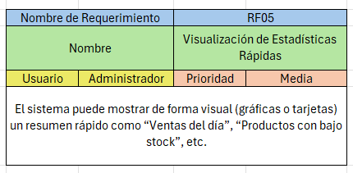

***Fuente:*** Elaboración propia

##### **TABLA 06: Requerimiento Funcional: Apartado de Productos con Descuento por Vencimiento**

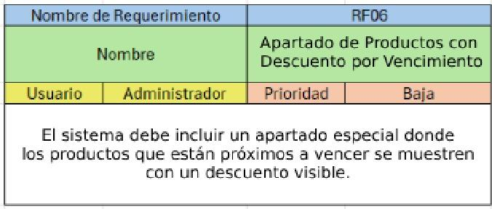

***Fuente:*** Elaboración propia

***Requerimientos No Funcionales***

##### ***TABLA 07: Requerimiento No Funcional: Disponibilidad del Software***

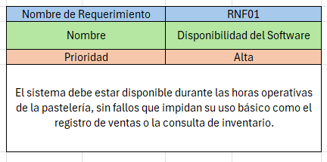

***Fuente:*** Elaboración propia

##### ***TABLA 08: Requerimiento No Funcional: Seguridad de Datos***

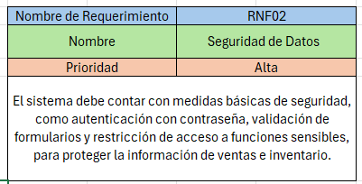

***Fuente:*** Elaboración propia

##### ***TABLA 09: Requerimiento Funcional: Optimización del Sistema***

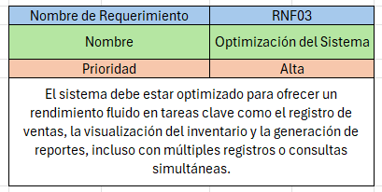

***Fuente:*** Elaboración propia

##### ***TABLA 10: Requerimiento Funcional: Interfaz Intuitiva***

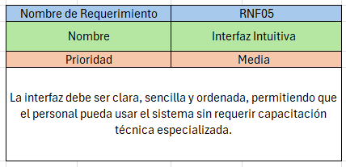

***Fuente:*** Elaboración propia

#### **Alcances**

* **Gestión de Inventarios:** El sistema permitirá el registro inicial y la actualización continua de todos los productos en el inventario, con la posibilidad de agregar, editar y eliminar los registros.
* **Actualización en Tiempo Real:** Las operaciones realizadas (como ventas y modificaciones en el inventario) se reflejarán en tiempo real, asegurando que la información esté siempre actualizada.
* **Registro de Ventas y Comprobante Digital:** Se registrarán automáticamente las ventas efectuadas, generando un comprobante digital en formato PDF y actualizando el inventario de manera inmediata.
* **Generación de Reportes Básicos:** El sistema tendrá la capacidad de elaborar reportes básicos de ventas e inventario, facilitando el análisis interno y la toma de decisiones.
* **Alertas de Stock Crítico:** Se implementarán alertas visuales (por ejemplo, resaltando en color rojo) cuando el stock de algún producto alcance un nivel crítico definido, para prevenir la falta de productos.

#### **Limitaciones**

* **Gestión Exclusiva del Inventario y Ventas:** Este sistema se ha diseñado únicamente para la administración del inventario y el registro de ventas. Áreas como la planificación de producción, análisis financiero avanzado o la gestión de marketing no serán abordadas.
* **Funcionalidad Restringida al Uso Interno:** El sistema está orientado para ser operado por el personal interno (administradores y empleados), sin una interfaz habilitada para que los clientes realicen pedidos en línea.
* **Adaptabilidad para Múltiples Locales:** La solución actual está desarrollada para atender las necesidades de un único local. Para gestionar operaciones en múltiples sucursales, sería necesario realizar modificaciones en la base de datos y en la lógica del sistema.
* **Restricciones de Desarrollo y Presupuesto:** El desarrollo del proyecto se ajusta a un tiempo y presupuesto determinados, lo que limita la incorporación de funcionalidades adicionales o personalizadas para futuras expansiones sin una revisión del alcance.
* **Límite de Tiempo para el desarrollo:** Este proyecto tiene un límite de tiempo de desarrollo de 16 semanas.

### **Justificación**

El proyecto propuesto para la pastelería "Mil Sabores" busca resolver las ineficiencias operativas y la falta de control adecuado en la gestión de inventarios y ventas. A medida que el negocio ha crecido, los métodos tradicionales de gestión, como el uso de cuadernos y registros manuales, se han vuelto insuficientes, lo que ha generado desabastecimientos, exceso de productos y dificultades para satisfacer la demanda de los clientes. Esta falta de control no solo afecta la satisfacción del cliente, sino que también implica un desperdicio de recursos y pérdidas económicas, lo que compromete la rentabilidad del negocio.

La implementación de un sistema automatizado no solo resolverá estos problemas, sino que también permitirá a la pastelería optimizar la producción, garantizar la entrega puntual de los pedidos y reducir el desperdicio de productos. Al contar con un sistema que registre en tiempo real las ventas e inventarios, se mejorará la planificación de la producción y la gestión de insumos, evitando tanto el desabastecimiento como la acumulación innecesaria de productos.

Este sistema contribuirá directamente a la eficiencia operativa, al permitir una mayor agilidad en la toma de decisiones y reduciendo el riesgo de errores humanos. Además, proporcionará a la pastelería una ventaja competitiva al alinearse con las mejores prácticas del sector, asegurando una mayor rentabilidad y sostenibilidad a largo plazo.

De esta manera, la implementación de este sistema no solo fortalecerá la competitividad de "Mil Sabores", sino que también mejorará la experiencia del cliente, fidelizándolos y permitiendo que el negocio se adapte de manera más eficiente a las demandas del mercado.

### **Estado de Arte**

### ***Sistema automatizado para el control de ventas y facturación en la panadería Tijerino del municipio de la Trinidad (Antecedente 01)***

**Descripción:**

El trabajo llamado “Sistema de control de inventario y ventas para el negocio de la 'Panaderia Tijerino' del municipio de San Marcos, segundo semestre del año 2019”, elaborado por estudiantes de la Universidad Nacional Autónoma de Nicaragua, presenta una propuesta tecnológica orientada a optimizar la administración de un pequeño negocio de repostería. A partir de un análisis detallado, los autores identificaron varios problemas clave en el funcionamiento del negocio “Panaderia Tijerino”, tales como la gestión manual de las ventas, el desorden en el control del inventario, pérdidas económicas por productos que no se lograban vender y complicaciones en la organización de los pedidos.

Frente a este panorama, el proyecto planteó como solución la creación e implementación de un sistema informático que automatiza tanto el control de ventas como el inventario. Gracias a esta herramienta, el negocio experimentó mejoras importantes en la planificación de la producción, una disminución del desperdicio de insumos y una mayor eficacia en la atención a los clientes. También se logró fortalecer el control financiero, ya que el sistema permitió registrar con mayor precisión los ingresos y egresos.

**Razón:**

Este trabajo se toma como antecedente debido a la fuerte conexión tanto en el tema como en el contexto con el proyecto actual. En ambos casos se trata de negocios de repostería que, al experimentar un crecimiento progresivo, comenzaron a enfrentar problemas derivados de una gestión manual poco organizada. Tanto el proyecto “Panaderia Tijerino” como el de “Mil Sabores” identifican la necesidad de modernizar sus procesos administrativos, y proponen como solución la incorporación de un sistema automatizado para llevar un mejor control de las ventas y del inventario. Por ello, este antecedente resulta especialmente útil para respaldar la pertinencia y la factibilidad de implementar una herramienta tecnológica similar en la pastelería y garantiza el acceso exclusivo a personal autorizado “Mil Sabores”.

**Imágenes:**

###### **Figura 2: Formulario Login**

**Fuente:** Trabajo delAntecedente 01

###### **Figura 3: Formulario Principal**

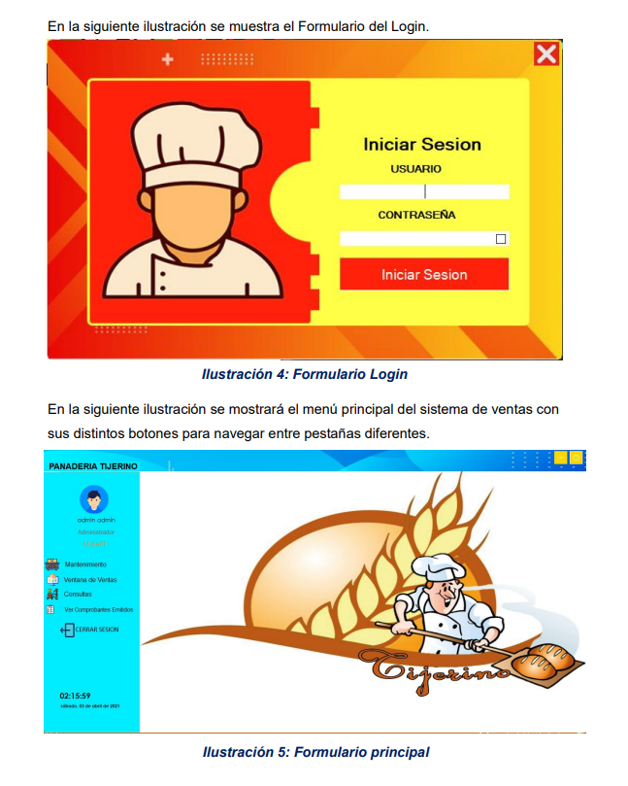

**Fuente:** Trabajo delAntecedente 01

***Figura 4: Panel de Acciones***

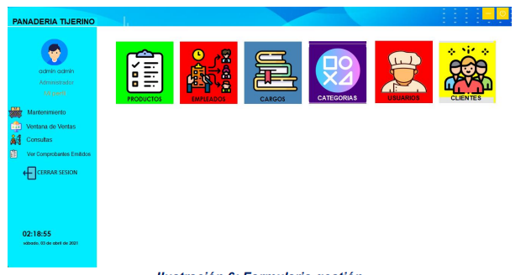

**Fuente:** Trabajo delAntecedente 01

Meza López, M. J., & Leiva Obando, Y. N. (2019). Sistema de control de inventario y ventas para el negocio de repostería 'Dulce Tentación' del municipio de San Marcos, segundo semestre del año 2019 [Trabajo de Seminario de Graduación, Universidad Nacional Autónoma de Nicaragua]. Repositorio UNAN. <https://repositorio.unan.edu.ni/id/eprint/15535/1/20262.pdf>

***Software para panaderías y pastelerías(Antecedente 2)***

**Descripción:**

El trabajo de tesis titulado *“Implementación de un sistema web que permita la venta y el control de inventario en la panadería D’Jhonnys – Chimbote”*, desarrollado en el año 2016 por Mariano Irvin López Jaramillo, de la Universidad Católica Los Ángeles de Chimbote (ULADECH), tuvo como finalidad mejorar la gestión administrativa de una panadería mediante la automatización de procesos. El diagnóstico inicial reveló deficiencias derivadas del sistema manual, como ineficiencia operativa y registros imprecisos en ventas e inventario.

Como respuesta, se diseñó e implementó un sistema web que permitió realizar un control en tiempo real del stock y las ventas, lo cual facilitó un manejo más preciso de los productos y mayor agilidad en la atención al cliente. Entre los resultados alcanzados se destacan mejoras significativas en la eficiencia operativa, reducción de errores humanos y optimización del tiempo en tareas administrativas.

**Razón:**

Este antecedente se considera relevante ya que guarda estrecha relación con los objetivos del proyecto “Mil Sabores”, al abordar problemáticas comunes en negocios del rubro panadero con sistemas manuales. La experiencia de la panadería D’Jhonnys demuestra que la incorporación de soluciones web puede incrementar la eficiencia, controlar mejor los recursos e impulsar decisiones más acertadas, lo que respalda la viabilidad de aplicar un sistema similar en la pastelería “Mil Sabores”.

**Imágenes:**

###### **Figura 5: Sección de Agregar productos**

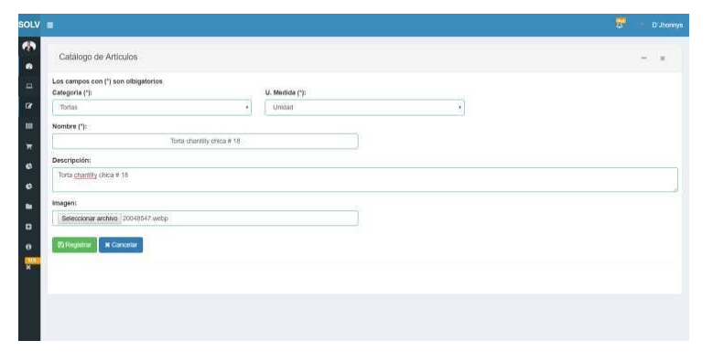

**Fuente:** Trabajo delAntecedente 02

###### **Figura 6: Ver el Catálogo de Artículos**

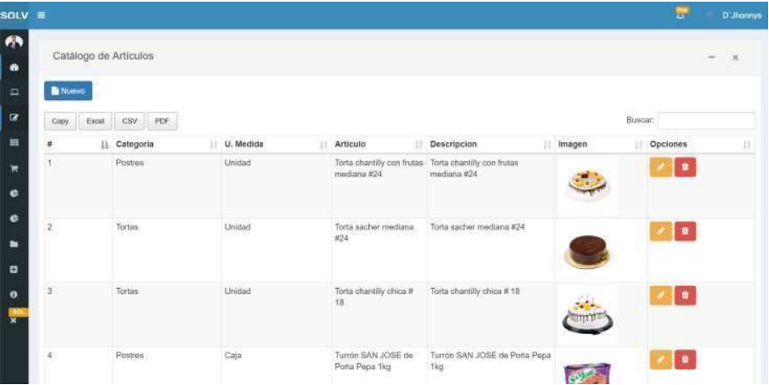

**Fuente:** Trabajo delAntecedente 02

###### **Figura 7: Panel de Ventas**

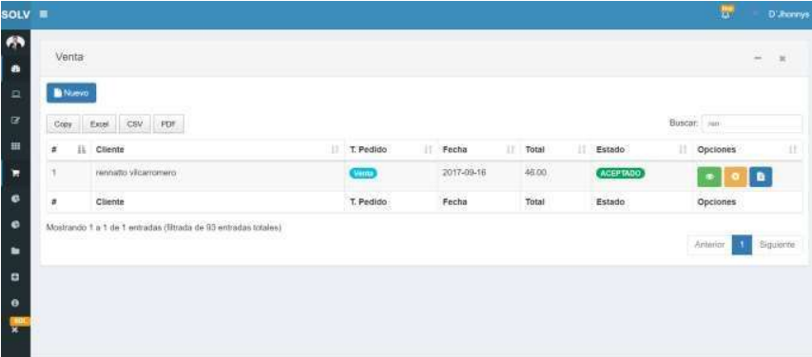

**Fuente:** Trabajo delAntecedente 02

**López Jaramillo, M. I. (2016). *Implementación de un sistema web que permita la venta y el control de inventario en la panadería D’Jhonnys – Chimbote; 2016* [Tesis de licenciatura, Universidad Católica Los Ángeles de Chimbote]. Repositorio ULADECH. Recuperado de:**

[**https://repositorio.uladech.edu.pe/handle/20.500.13032/6027**](https://repositorio.uladech.edu.pe/handle/20.500.13032/6027)

***Sistema para gestión de procesos contables en una panadería (Antecedente 03)***

**Descripción:**

Este estudio tiene como enfoque principal la implementación de un sistema orientado a la gestión contable en una panadería, con la meta de automatizar y hacer más eficientes las operaciones financieras. Se trabaja específicamente con el control de inventario mediante el sistema de inventario perpetuo, lo que permite registrar cada insumo y mantener un seguimiento preciso de las existencias. La investigación resalta el papel clave que juega la automatización contable para lograr una administración más precisa y efectiva del negocio.

**Razón:**

Este trabajo resulta especialmente relevante por las coincidencias en los retos administrativos que suelen enfrentar las panaderías. Al igual que en el caso del proyecto “Mil Sabores”, se demuestra cómo la automatización de procesos contables y de inventario puede mejorar de manera notable la eficiencia operativa. Los resultados obtenidos, como una mayor precisión en los registros y un control más efectivo del inventario, respaldan la factibilidad de implementar un sistema similar en “Mil Sabores”.

**Imágenes:**

###### **Figura 8: Registro de Insumos en el sistema**

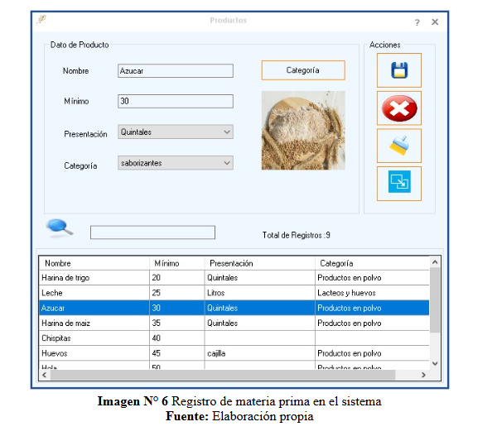

**Fuente:** Trabajo delAntecedente 03

###### **Figura 9: Registro de Pagos Realizados**

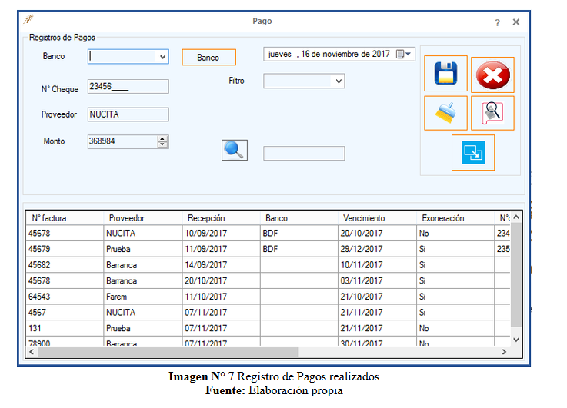

**Fuente:** Trabajo delAntecedente 03

Pérez, J. L., & Gómez, M. R. (2020). Sistema para gestión de procesos contables en una panadería. Revista de Ciencias Sociales y Humanidades, 15(2), 123-130. Recuperado de <https://www.camjol.info/index.php/FAREM/article/view/7617/7169>

## **CAPÍTULO 2 – MARCO TEÓRICO**

### **Marco teórico de programación orientada a objetos**

### **Metodología**

Para el desarrollo del sistema de control de ventas e inventario de **Mil Sabores**, se adoptará la metodología **SCRUM**, debido a su enfoque ágil y flexible. Esta metodología permite adaptarse a cambios rápidos y continuos en los requisitos del negocio, asegurando entregas incrementales que aporten valor real en cada ciclo.

**Roles en SCRUM**

* **Product Owner (PO)**: Es el representante de **Mil Sabores**, quien tiene un conocimiento profundo de las necesidades del negocio. Su principal responsabilidad es crear y gestionar el **Product Backlog**, asegurando que las tareas estén priorizadas según su impacto en el negocio. Además, debe garantizar que el equipo de desarrollo tenga una visión clara de lo que se necesita para que el sistema sea funcional y eficaz.
* **Scrum Master**: Actúa como facilitador, asegurando que el equipo siga las prácticas de SCRUM y ayudando a resolver cualquier obstáculo que pueda surgir. Además, promueve la comunicación y la colaboración dentro del equipo, ayudando a mejorar continuamente los procesos. Es responsable de eliminar impedimentos y garantizar que el equipo mantenga su enfoque en los objetivos.
* **Equipo de Desarrollo**: Está formado por los desarrolladores, diseñadores y testers que crean el sistema. El equipo es autónomo y tiene la responsabilidad de realizar el trabajo técnico, entregando incrementos funcionales del producto al final de cada Sprint. Este equipo está organizado por tareas específicas, basadas en los requisitos previamente definidos, lo que permite una gestión eficiente del tiempo.

**Product Backlog**

El Product Backlog es una lista dinámica y priorizada que contiene todas las funcionalidades y tareas que el sistema debe incorporar. El Product Owner es responsable de mantenerlo actualizado, agregando, eliminando o modificando elementos según las necesidades del negocio o la retroalimentación recibida durante las revisiones del Sprint. Algunas de las principales tareas que se encuentran en el Product Backlog de este proyecto son:

* Registro y actualización en tiempo real del inventario: El sistema debe permitir la actualización automática del inventario a medida que se realizan ventas o se reciben productos.
* Generación de reportes detallados: Reportes de ventas, inventario y finanzas deben ser fácilmente accesibles, con opciones para exportarlos en diferentes formatos.
* Gestión de proveedores y compras: Incluir la capacidad de gestionar información de proveedores, órdenes de compra y seguimiento de los productos adquiridos.
* Control de acceso y seguridad: El sistema debe asegurar que solo usuarios autorizados puedan realizar ciertas acciones, como modificar inventarios o generar reportes financieros.
* Notificación de alertas: El sistema debe enviar notificaciones cuando los productos lleguen a niveles bajos de stock o cuando haya vencimientos próximos de los productos.

###### **Figura 10: Imagen del Scrum Process**

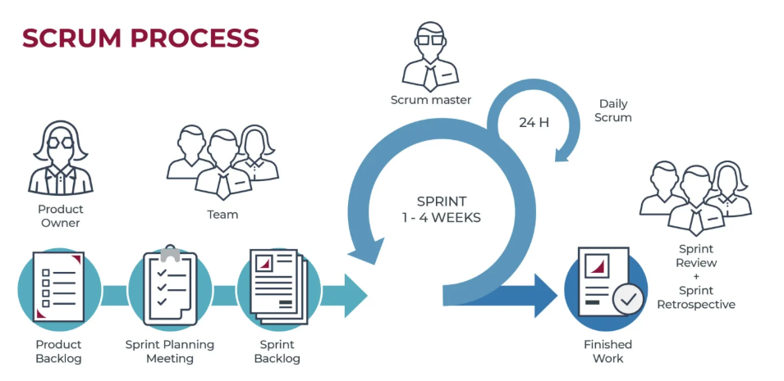

**Fuente:** blogdatlas.wordpress.com

**Proceso SCRUM**

**Sprint:** Un **sprint** es un periodo corto, de hasta 4 semanas, en el que el equipo SCRUM desarrolla una parte funcional y entregable del producto.

**1. Formación del equipo SCRUM**Para aplicar SCRUM, primero se conforma un equipo con tres roles esenciales. El Product Owner representa al cliente y se encarga de definir y priorizar las funciones del producto. El Scrum Master guía al equipo, asegura que se sigan las prácticas SCRUM y resuelve obstáculos. El Development Team es el grupo multidisciplinario que desarrolla el producto durante cada sprint.

**2. Creación del Product Backlog**El Product Owner elabora el Product Backlog, una lista priorizada de tareas, funcionalidades, correcciones y mejoras que necesita el producto. Este backlog es flexible y puede actualizarse según cambien las necesidades del proyecto o del cliente.

**3. Planificación del Sprint (Sprint Planning)**Antes de cada sprint, el equipo revisa el Product Backlog y selecciona las tareas que se compromete a completar en ese ciclo. Se establece un objetivo de sprint claro y el equipo define cómo organizará su trabajo para lograrlo dentro del tiempo acordado.

**4. Ejecución del Sprint**Durante el sprint, el equipo desarrolla las tareas seleccionadas. Cada día se hace una reunión breve llamada Daily Scrum, donde los miembros comentan sus avances, lo que harán ese día y si tienen algún impedimento, ayudando a mantener la coordinación y la productividad.

**5. Revisión del Sprint (Sprint Review)**Al terminar el sprint, el equipo presenta el trabajo completado en una Sprint Review. Se muestra el incremento del producto a los interesados, se recibe retroalimentación y se evalúa si se cumplieron los objetivos planteados.

**6. Retrospectiva del Sprint (Sprint Retrospective)**Luego de la revisión, el equipo realiza una retrospectiva interna donde analiza qué funcionó bien, qué se puede mejorar y acuerdan acciones concretas para el próximo sprint. Esta práctica fortalece el trabajo en equipo y mejora continua.

**7. Repetición** Finalizadas las reuniones, el ciclo vuelve a comenzar con un nuevo sprint. SCRUM es iterativo, lo que permite mejorar tanto el producto como el proceso en cada nueva entrega.

**TABLA 11: Comparativa de metodologías**

| **Característica** | **SCRUM** | **Cascada** |
| --- | --- | --- |
| **Flexibilidad** | **Alta: puedes adaptar el sistema a cambios del negocio** | **Baja: todo se define al inicio, cambiar es complicado** |
| **Entrega de resultados** | **Parcial y continua: funcionalidad desde el primer sprint** | **Entrega al final, luego de todo el desarrollo** |
| **Participación del cliente** | **Constante: dueño o encargado revisa cada avance** | **Limitada: solo al inicio y final del proyecto** |
| **Detección de errores** | **Temprana: se revisa en cada sprint** | **Tardía: se detectan al final del proyecto** |
| **Planificación** | **Iterativa: se ajusta según el avance real** | **Fija: si hay fallas, afecta todo el cronograma** |
| **Velocidad de entrega** | **Rápida: entregas algo funcional en pocas semanas** | **Lenta: no hay nada útil hasta terminar todo** |

**Fuente: Elaboración propia**

Esta metodología SCRUM facilitará la creación de un sistema robusto, flexible y adaptable que cumpla con las necesidades cambiantes de la pastelería **Mil Sabores**.

## **Modelo**

**Modelo Entidad - Relación**

Un modelo entidad-relación (ER) es una representación visual que describe las entidades de un sistema y las relaciones entre ellas. Se utiliza principalmente en el diseño de bases de datos para estructurar y organizar la información de manera lógica.

**En un modelo Entidad Relación:**

* **Entidad:** Representa un objeto o concepto del mundo real que tiene relevancia para el sistema. Por ejemplo, en una base de datos de una pastelería, las entidades podrían ser Cliente, Producto o Venta.

**Tipos de Entidades en el proyecto:**

* Entidad Fuerte: Es una entidad que tiene una existencia independiente y puede ser identificada de manera única por sus propios atributos (ejemplo: Cliente, Producto).
* Entidad Débil: Es una entidad que depende de una entidad fuerte para su identificación. No puede existir sin una relación con una entidad fuerte (ejemplo: Detalle de Venta).
* Entidad Asociativa: Es una entidad que se utiliza para representar relaciones entre dos o más entidades, especialmente cuando la relación tiene atributos propios (ejemplo: Venta_Producto).
* **Relación: Representa cómo las entidades están conectadas entre sí. Por ejemplo, un Cliente puede hacer varias Ventas, o una Venta puede incluir varios Productos.**

Tipos de Relación en el proyecto:

* Uno a uno (1:1):  
  - Cada instancia de una entidad se asocia con exactamente una instancia de la otra entidad.

Ejemplo: Empleado y perfil de usuario. Cada empleado tiene un perfil único en el sistema, por lo que existe una relación uno a uno entre Empleado y su perfil de usuario (cajero, responsable de inventario, responsable de producción).

* Uno a muchos (1:M):  
  - Una instancia de una entidad puede estar relacionada con muchas instancias de otra entidad, pero una instancia de la otra entidad solo se relaciona con una instancia de la primera.

Ejemplo: Cliente y Venta. Un Cliente puede realizar muchas Ventas, pero cada Venta está asociada a un único Cliente.

Ejemplo: Producto y Detalle de Venta. Un Producto puede aparecer en muchas Ventas, pero un Detalle de Venta solo puede estar relacionado con un único Producto en una venta específica.

* Muchos a muchos (M:M):  
  - Muchas instancias de una entidad pueden estar relacionadas con muchas instancias de otra entidad.

Ejemplo: Venta y Producto. Una Venta puede incluir varios Productos, y un Producto puede estar incluido en muchas Ventas diferentes. Para modelar esta relación, se necesitaría una entidad asociativa como Venta_Producto.

* **Atributos: Son las propiedades o características de las entidades. Por ejemplo, un Producto podría tener atributos como nombre, precio y cantidad en inventario.**

Tipos de atributos:

1. Clave Primaria: Identificadores únicos de cada entidad (ej., ID de Cliente, ID de Producto, etc.).
2. Clave Foránea: Atributos que vinculan entidades entre sí (ej., ID de Cliente en la entidad Venta, ID de Producto en la entidad Detalle de Venta).

Tipos de Datos:

* + VARCHAR: Nombre del cliente, producto,producto más vendido
  + INT: Cantidad de productos, Cantidad de insumos,Precio de venta, Costo de insumo,Total de ventas
  + DATETIME: Fecha de venta, Fecha de vencimiento

## **Patrones GUI**

Un patrón GUI es un conjunto de soluciones o enfoques comunes que se utilizan para estructurar y diseñar interfaces gráficas de usuario en aplicaciones de software. Los patrones GUI proporcionan una forma estandarizada de organizar y presentar los elementos visuales de una interfaz, de manera que sean intuitivos y fáciles de usar para los usuarios.

**1. Panel Principal (Dashboard)**

**Patrón:** **Main Window/Navigation Panel (Ventana principal con panel de navegación)**

Este patrón consiste en tener una ventana principal con un panel lateral o superior de navegación. Se utiliza para dar acceso centralizado a distintas funcionalidades sin abrir múltiples ventanas.

El dashboard principal es el punto de partida de todo el sistema. Tener una ventana principal con un panel de navegación me permite tener acceso rápido a cada módulo (ventas, inventario, producción, reportes, etc.) sin tener que estar abriendo muchas ventanas. Ayuda a mantener todo ordenado y accesible desde un solo lugar, lo cual es esencial para trabajar de forma ágil.

###### **Figura 12: Imagen del Patrón Main Window**

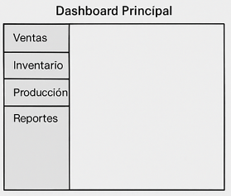

*Fuente: Elaboración propia*

**2. Gestión de usuario de trabajadores**

**Patrón:** **Punto único de acceso (Single Access Point)**

Este patrón presenta una ventana de acceso única, donde el trabajador puede ingresar con un usuario y una contraseña. Es ideal para entornos donde no se requiere distinguir usuarios ni controlar permisos individuales.

Este patrón tiene como finalidad que el sistema de inicio de sesión permita a los trabajadores el acceso al sistema. El trabajador puede registrar ventas, ver sus tareas, y gestionar los insumos, dependiendo de su rol en la pastelería. Esto mejora la seguridad del sistema y evita errores por accesos indebidos.

###### **Figura 13: Imagen del Patrón Single Access Point**

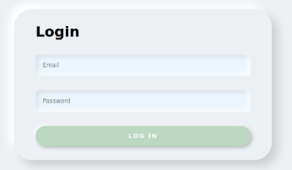

*Fuente: Elaboración propia*

**3. Alertas de vencimiento o bajo stock**

**Patrón:** **Notification / Alertas**

Este patrón proporciona notificaciones visuales emergentes cuando ocurre un evento importante que requiere atención inmediata.

Las alertasautomáticas emergentes ayudan a identificar rápidamente problemas de productos próximos a vencer o productos con poco stock. Por ejemplo, si la alerta es de color rojo significa que el stock esta bajo, mientras que si la alerta es de color amarillo significa que hay productos que estan por vencerse. Esto evita pérdidas y asegura que siempre tengamos los insumos necesarios para la elaboración de postres.

###### **Figura 14: Imagen del Patrón Alertas**

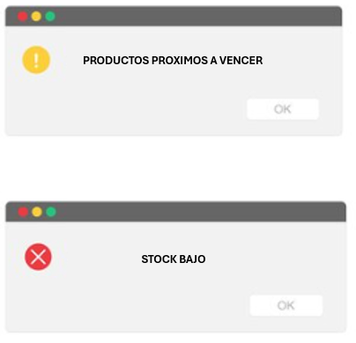

*Fuente: Elaboración propia*

**4. Búsqueda de productos**

Patrón: Búsqueda

El Patrón de Búsqueda permite a los usuarios encontrar rápidamente información específica mediante un campo de búsqueda, optimizando la navegación y el acceso a datos clave.

En la pastelería se usa para localizar productos en inventario, mejorando la eficiencia en la gestión de inventarios y decisiones de negocio.

###### **Figura 15: Imagen del Patrón Búsqueda**

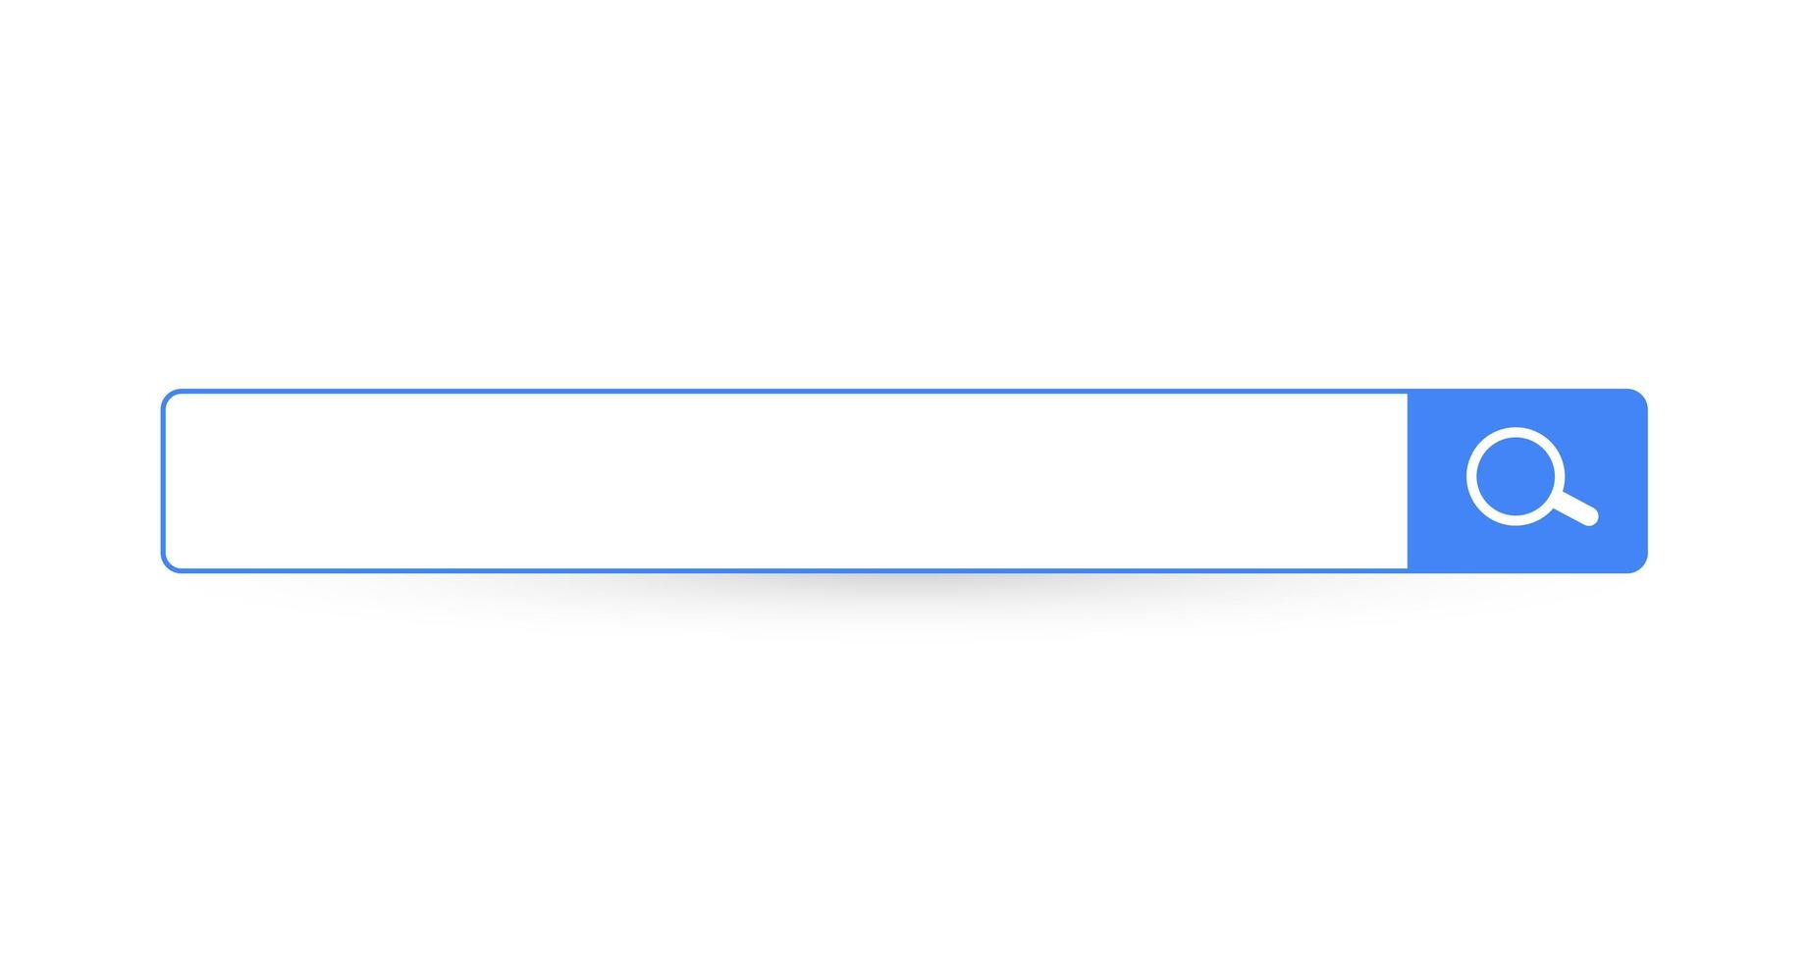

*Fuente: Elaboración propia*

**5. Gestión de productos**

**Patrón: Formulario**

El Patrón de Formulario permite a los usuarios ingresar, modificar o eliminar datos a través de campos organizados y controles interactivos. Es esencial para recopilar información de manera clara, estructurada y validada dentro de una interfaz gráfica.

En la pastelería, este patrón sirve para ingresar, actualizar o eliminar los productos, facilitando la gestión diaria del negocio mediante una entrada de datos eficiente y controlada.

###### **Figura 16: Imagen del Patrón Formulario**

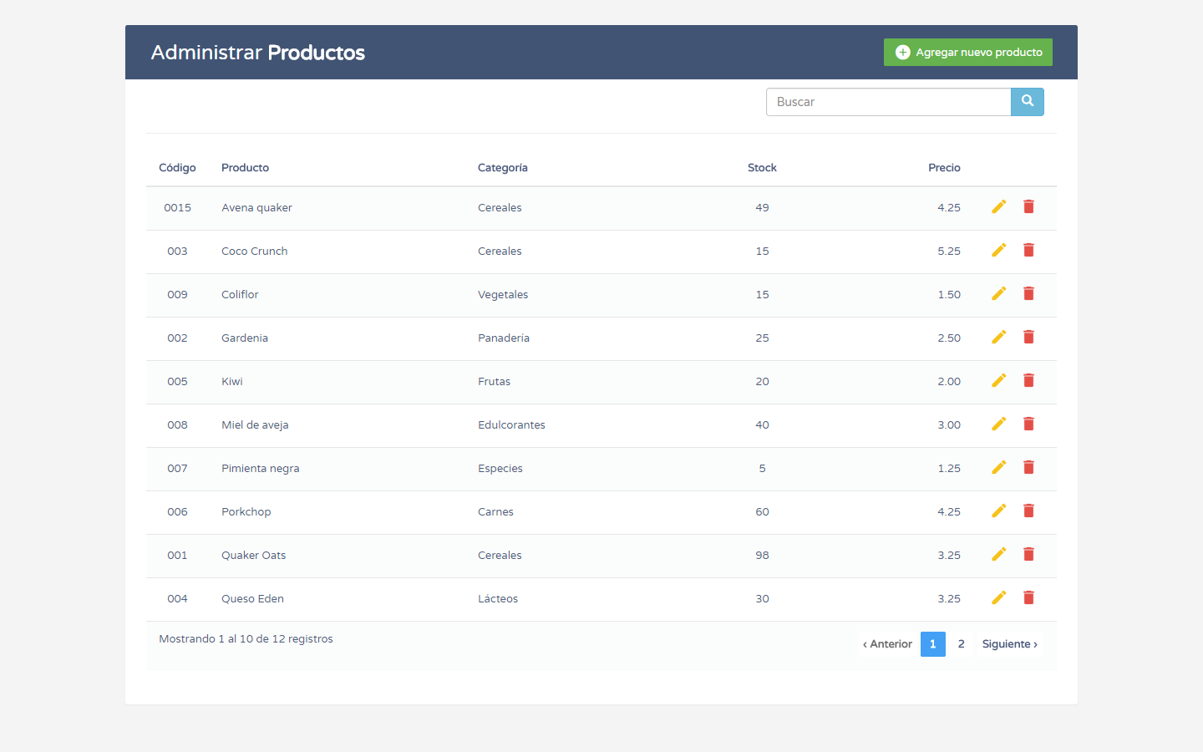

*Fuente: Página Sistemas Web*

## **2.1.4 Patrones de desarrollo**

Durante el desarrollo del sistema de control de ventas e inventario para la pastelería “Mil Sabores”, se emplearán patrones de diseño orientados a objetos que permiten organizar de forma eficiente el código fuente, facilitando su mantenimiento, escalabilidad y comprensión por parte del equipo de desarrollo. A continuación, se detallan los patrones seleccionados:

**MVC (Modelo – Vista – Controlador):**

Es un patrón arquitectónico ampliamente utilizado que separa la lógica del negocio, la interfaz gráfica del usuario y el control de eventos. Este patrón permite dividir el sistema en tres componentes principales: el **Modelo**, que gestiona los datos y la lógica de negocio; la **Vista**, que presenta la interfaz al usuario; y el **Controlador**, que actúa como intermediario entre el modelo y la vista, gestionando la interacción del usuario. Su implementación favorece la modularidad del sistema, haciendo más sencilla su actualización y mantenimiento.

**Singleton:**

Este patrón asegura que una clase tenga una única instancia en todo el sistema, proporcionando un punto de acceso global a dicha instancia. En el presente proyecto, se utilizará principalmente para la gestión de la conexión a la base de datos, evitando así múltiples conexiones innecesarias y garantizando la consistencia de los datos.

**DAO (Data Access Object):**

Este patrón permite separar la lógica de acceso a los datos del resto de la aplicación, encapsulando todas las operaciones con la base de datos (consultas, inserciones, actualizaciones y eliminaciones). Su uso facilita el mantenimiento del sistema y mejora la legibilidad del código, al centralizar el acceso a los datos en clases específicas.

La combinación de estos patrones permite estructurar la aplicación de forma limpia, promoviendo buenas prácticas de programación y reduciendo la complejidad del desarrollo.

**2.1.5 lenguajes de programación / frameworks**

Para el desarrollo del sistema se utilizará un enfoque basado en tecnologías robustas y ampliamente utilizadas para aplicaciones de escritorio. Las herramientas seleccionadas se detallan a continuación:

**Lenguaje de programación:**

**Java:** Lenguaje orientado a objetos de propósito general, reconocido por su portabilidad, robustez y seguridad. Es ampliamente utilizado en el desarrollo de aplicaciones de escritorio debido a su rica biblioteca estándar y su ecosistema maduro.

**Frameworks y herramientas asociadas:**

**Java Swing:** Biblioteca gráfica incluida en Java para la creación de interfaces gráficas de usuario (GUI). Permite desarrollar aplicaciones de escritorio con ventanas, botones, formularios y otros componentes visuales de forma eficiente.

**JDBC (Java Database Connectivity):** API de Java que permite conectar y ejecutar operaciones SQL en bases de datos relacionales, como MySQL. Será utilizada para gestionar la comunicación entre el sistema y la base de datos.

**MySQL:** Sistema de gestión de bases de datos relacional, ampliamente utilizado por su rendimiento, fiabilidad y compatibilidad con Java.

La elección de estas herramientas garantiza un entorno de desarrollo estable y adecuado para la implementación de una solución de software de escritorio que responda a las necesidades operativas de la pastelería “Mil Sabores”.

## **2.1.6 Gestor de base de datos**

Para la gestión de la información y el almacenamiento persistente de los datos del sistema, se seleccionó MySQL como sistema gestor de base de datos (SGBD). MySQL es una herramienta de código abierto ampliamente utilizada en entornos de desarrollo web y aplicaciones empresariales debido a su estabilidad, escalabilidad y soporte multiplataforma.

* **Modelo Relacional**: Permite la creación de bases de datos relacionales, facilitando una organización lógica y eficiente de los datos.
* **Normalización**: Facilita la definición de estructuras normalizadas, reduciendo la redundancia y mejorando la integridad de los datos.
* **Desempeño**: Usa consultas SQL eficientes para insertar, modificar, consultar y eliminar datos con rapidez y precisión.
* **Compatibilidad**: Es compatible con múltiples lenguajes de programación como Java, PHP y Python, lo que amplía su integración en distintos entornos de desarrollo.
* **Soporte Técnico**: Dispone de amplia documentación y una comunidad activa, facilitando el aprendizaje, resolución de problemas y mejora continua.
* **Confiabilidad**: Es una tecnología probada y robusta, adecuada tanto para aplicaciones pequeñas como para sistemas de gran escala.
* **Accesibilidad**: Se integra con herramientas como phpMyAdmin, lo que facilita su uso mediante interfaces gráficas amigables.
* **Escalabilidad**: Compatible con servicios en la nube, permitiendo su implementación en diferentes entornos de forma flexible y escalable.
* **Lógica de Negocio**: Permite el uso de procedimientos almacenados, para centralizar y automatizar reglas de negocio directamente en la base de datos.

La elección de MySQL como sistema de base de datos relacional se justifica por su capacidad para organizar los datos de manera lógica y eficiente mediante un modelo estructurado, lo cual es crucial para la integridad y consistencia en aplicaciones que manejan datos bien definidos y relaciones entre ellos. Además, su amplio soporte de lenguajes de programación, eficiencia en el manejo de consultas SQL y capacidad de integrarse fácilmente con plataformas en la nube hacen de MySQL una opción confiable y flexible para aplicaciones de cualquier escala.

## **2.1.7 Herramientas adicionales**

Durante el desarrollo del proyecto, se utilizaron diversas herramientas complementarias que facilitaron el diseño, documentación y control de versiones, entre las cuales destacan:

**Bizagi**: Es una plataforma de gestión de procesos de negocio (BPM) que permite modelar, automatizar y ejecutar procesos de forma visual y eficiente. Su entorno intuitivo permite a las organizaciones representar sus flujos de trabajo mediante diagramas BPMN (Business Process Model and Notation), facilitando la comprensión y análisis de los procesos. Además, Bizagi permite integrar sistemas, asignar tareas a los usuarios y monitorear el desempeño de los procesos en tiempo real, contribuyendo a la mejora continua y a la transformación digital de las empresas.

###### **Figura 17: Imagen Del Logo de Bizagi**



***Fuente:*** Process Modeling Software - Bizagi Modeler

**Visual Paradigm**: Utilizada para el modelado UML del sistema. Esta herramienta permitió la elaboración de diagramas de clases, casos de uso, secuencia y actividades, fundamentales para el análisis y diseño orientado a objetos.

###### **Figura 18: Imagen del Logo de Visual Paradigm**



**Fuente:** visual-paradigm.com

**Figma**: es una herramienta de diseño de interfaz y colaboración en línea que permite crear prototipos, maquetas y diseños de aplicaciones o sitios web de forma visual e interactiva. Funciona directamente desde el navegador, lo que facilita el trabajo en equipo en tiempo real entre diseñadores, desarrolladores y otros colaboradores. Su entorno intuitivo y funciones como componentes reutilizables, comentarios integrados y control de versiones hacen que sea ideal para proyectos de diseño moderno y colaborativo.

###### **Figura 19: Imagen del Logo de Figma**



**Fuente:** figma.com

**Draw.io:** Para la elaboración de diagramas de arquitectura, flujo y base de datos. Su interfaz intuitiva permite representar gráficamente la estructura lógica del sistema.

###### **Figura 20: Imagen del Logo de draw.io**



**Fuente:** drawio.com

**Git y Github:** Permite registrar el historial de cambios, trabajar en equipo y evitar la pérdida de información.

###### **Figura 21: Imagen del Logo de Git y GitHub**



**Fuente:** github.com/logos

**XAMPP:** Herramienta de desarrollo que te permite probar tu desarrollo web basado en PHP en tu propio ordenador sin necesidad de tener acceso a internet.

###### **Figura 22: Imagen del Logo de XAMPP**



**Fuente:** worldvectorlogo.com/es/logo/xampp

## **2.2 Marco Teórico de las fórmulas y/o el sistema**

### **2.2.1 Fórmulas**

**Indicadores de Gestión**

Son métricas numéricas que se emplean para cuantificar, evaluar y supervisar el rendimiento de una organización, un proceso, un producto o un servicio. Estas mediciones proporcionan información valiosa que respalda la toma de decisiones y la mejora continua.

Principales ventajas de los indicadores de gestión:

* Permiten monitorear el avance hacia los objetivos establecidos.
* Proporcionan datos concretos para fundamentar la toma de decisiones estratégicas y operativas.
* Ayudan a identificar tendencias, patrones y problemas que requieren atención.
* Posibilitan el seguimiento del impacto de las acciones implementadas.

Entre los indicadores de gestión se incluyen los siguientes:

**Índice de Ingreso por Ventas Totales (Semanalmente)**

Este indicador mide el total de dinero generado por la venta de productos durante la semana. Permite evaluar el volumen de ventas y monitorear el rendimiento general del negocio.

**Ventajas de monitorear los Ingresos por Ventas:**

* Permite conocer cuánto dinero genera el negocio por semana.
* Ayuda a identificar aumentos o disminuciones en las ventas.
* Facilita la toma de decisiones estratégicas para mejorar la rentabilidad.

**Fórmula:**

$Ingreso por ventas totales (Semanales)=(Precio de venta del producto x sem x Cantidad vendida del producto x sem)$

**Ejemplo:** Durante la semana, se vendieron:

* 50 tortas a S/100 cada una → 50 × 100 = S/5,000
* 30 cupcakes a S/40 cada uno → 30 × 40 = S/1,200
* 20 tartas a S/60 cada una → 20 × 60 = S/1,200

**Ingreso por Ventas Totales =** S/**5,000 +** S/**1,200 +** S/**1,200 =** S/**7,400**

**Interpretación:** Durante la semana, el negocio generó S/**7,400** por la venta de productos.

**Objetivo:** Analizar los ingresos generados por la venta de productos durante la semana y determinar si el negocio está aumentando sus ventas y, por lo tanto, sus ganancias.

**Índice de Costo de Insumos (Semanalmente)**

Este indicador mide elporcentaje de ingresos que se destina a la compra de ingredientes y materiales para la producción de los productos vendidos durante la semana.

**Ventajas de monitorear el Costo de Insumos:**

* Ayuda a controlar los costos de producción.
* Permite verificar si los insumos están dentro de un rango rentable.
* Es útil para tomar decisiones sobre cómo ajustar los precios o reducir costos.

**Fórmula:**

$Costo de Insumos=(\frac{Costos total de Ingredientes x sem}{Ingresos por Ventas x sem})x100$

**Ejemplo:** Si el costo total de los ingredientes para la semana fue de S/3,000, y los ingresos por ventas fueron S/7,400, el cálculo sería:

**Costo de Insumos = (S/3,000 × S/7,400) × 100 = (3,000 / 7,400) × 100 = 40.54%**

**Interpretación:** El 40.54% de los ingresos generados por las ventas se destina a la compra de ingredientes y materiales para producir los productos.

**Objetivo:** Controlar los costos de producción y asegurarse de que no sobrepasen un nivel rentable para el negocio.

**Índice de Pérdida y Desperdicio (Semanalmente)**

Este indicador mide el porcentaje de productos que no se vendieron o se deterioraron al finalizar la semana, en relación con la producción total de esa semana.

**Ventajas de monitorear el Índice de Pérdida y Desperdicio:**

* Permite identificar oportunidades para mejorar la gestión de inventarios.
* Ayuda a reducir pérdidas y mejorar la eficiencia de la producción.
* Facilita la toma de decisiones sobre producción y almacenamiento.

**Fórmula:**

$Índice de Pérdida=(\frac{Productos no vendidos o deteriorados x sem}{Producción Total x sem})x100$

**Ejemplo:** Si durante la semana, de una producción total de 300 productos, 30 no se vendieron o se deterioraron:

**Índice de Pérdida = (30 × 300) × 100 = (30 / 300) × 100 = 10%**

**Interpretación:** El **10%** de los productos producidos durante la semana no se vendieron o se deterioraron.

**Objetivo:** Minimizar el desperdicio y mejorar la gestión de inventarios y producción para reducir pérdidas.

**Índice de Rotación de Inventario (Semanal)**

Este indicador mide cuántas veces se vende y repone el inventario de un producto durante la semana, ayudando a identificar productos con baja rotación y también alta.

**Ventajas de monitorear el Índice de Rotación de Inventario:**

* Ayuda a optimizar la gestión de inventarios.
* Permite detectar productos con baja demanda y alta demanda.
* Facilita la toma de decisiones sobre la producción y las compras.

**Fórmula:**

$Índice de Rotación de Inventario=(\frac{Ventas semanales del producto}{Inventario promedio semanal del producto})x100$

**Ejemplo 1:** Si se vendieron **100 productos** en la semana y el inventario promedio semanal fue de **400 unidades**:

**Índice de Rotación de Inventario = (100 / 400) × 100 = 25%**

**Interpretación:** El 2**5%** de los productos en inventario se vendieron y repusieron durante la semana, por lo tanto su producción deberá ser reducida dado la baja demanda de este.

Ejemplo 2: Si se vendieron 400 productos en la semana y el inventario promedio semanal fue de 40 unidades:

**Índice de Rotación de Inventario = (400 / 400) × 100 = 100%**

**Interpretación:** El **100%** de los productos en inventario se vendieron y repusieron durante la semana, por lo tanto su producción deberá ser aumentada dado la alta demanda de este.

**Objetivo:** Optimizar la rotación de inventarios, evitando desabastecimiento y asegurando que los productos con mayor demanda estén siempre disponibles, a su vez los que tienen una baja demanda, se deberá ir reduciendo su producción, incluso retirandolo.

**Índice de Frecuencia de Compra por Cliente (Semanal)**

Este indicador mide cuántos productos compra un cliente promedio cada semana, lo que ayuda a entender el comportamiento de compra de los clientes.

**Ventajas de monitorear el Índice de Frecuencia de Compra por Cliente:**

* Permite evaluar la satisfacción del cliente y la lealtad.
* Ayuda a identificar clientes frecuentes, lo que puede ser útil para promociones.
* Facilita la toma de decisiones sobre campañas de marketing o fidelización.

**Fórmula:**

$Promedio de pedidos por cliente = (\frac{Total de pedidos realizados en la semana}{Total de clientes que realizaron uno o más pedidos en la semana})$

**Ejemplo:** Si hubo 200 pedidos realizados por 50 clientes:

**Promedio de Pedidos por Cliente = (200 / 50) = 4**

**Interpretación:** Cada cliente, en promedio, realizó 4 pedidos durante la semana.

**Objetivo:** Medir la frecuencia de compra de los clientes, lo que ayuda a identificar patrones de consumo y ajustar estrategias comerciales.

**Índice de Innovación y Diversificación de Productos (Trimestral)**

Este indicador mide la proporción de nuevos productos introducidos en el inventario en relación con el total de productos existentes, promoviendo la actualización constante del catálogo.

**Ventajas de monitorear el Índice de Innovación y Diversificación:**

* Fomenta la innovación continua y mantiene el inventario atractivo para los clientes.
* Permite anticiparse a las tendencias del mercado y la competencia.
* Ayuda a diversificar el portafolio de productos.

**Fórmula:**

$Índice de Innovación y Diversificación de productos = (\frac{Cantidad de nuevos tipos de productos en el trimestre}{Total de tipos de productos en el inventario en el trimestre})x100$

**Ejemplo:** Si se **introdujeron 2 nuevos productos y el inventario total es de 40 productos:**

**Índice de Innovación y Diversificación = (2 / 20) × 100 = 10%**

**Interpretación:** El 10% de los productos en el inventario son nuevos e innovadores.

**Objetivo:** Mantener el inventario fresco, innovador y alineado con las tendencias, para atraer a los clientes y destacar frente a la competencia.

## **CAPÍTULO 3 – DESARROLLO DE LA SOLUCIÓN**

## **3.1 Modelo de proceso de negocio (**Diagrama AS - IS)

Un diagrama As - Is es una representación visual del estado actual de un proceso dentro de una organización. Su objetivo es mostrar cómo se realizan las tareas en el momento presente, identificando responsables, flujos de trabajo, herramientas utilizadas y posibles ineficiencias o riesgos. Este tipo de diagrama es fundamental en la mejora de procesos, ya que permite comprender con claridad los puntos críticos antes de proponer soluciones o cambios.

En el caso de la pastelería *"Mil Sabores"*, el diagrama AS IS muestra un flujo de trabajo manual que involucra a clientes, cajeros, personal de producción y responsables de inventario. Los pedidos se reciben oralmente o en papel y se registran en un cuadernillo, lo que puede provocar errores o pérdidas de información. Luego, el personal de producción prepara los postres sin un control exacto de la demanda, lo que conlleva problemas de escasez o exceso. Finalmente, el inventario se gestiona también de forma manual, generando riesgos de desabastecimiento o acumulación de insumos. El diagrama evidencia la falta de automatización y organización como las principales debilidades del proceso actual.

###### **Figura 23: Imagen del diagrama AS - IS**

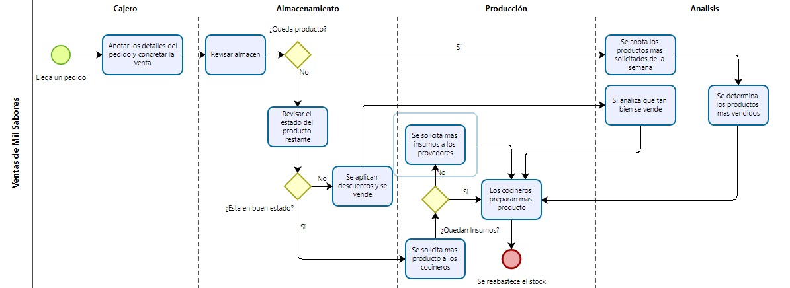

***Fuente:*** Elaboración propia

## **3.2 Prototipos**

###### **Figura 24: Login**

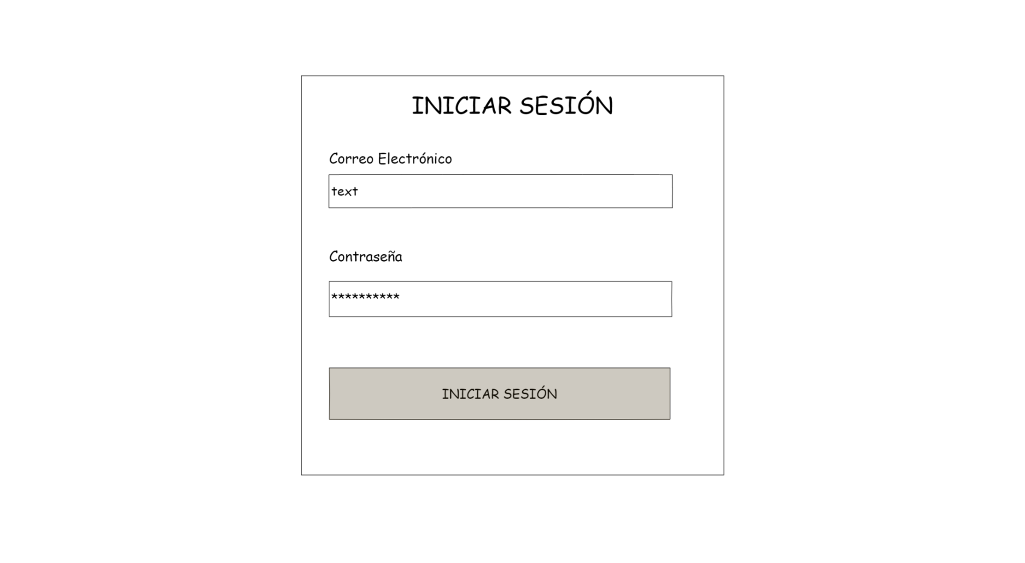

**Fuente:** Elaboración Propia

###### **Figura 25: Dashboard**

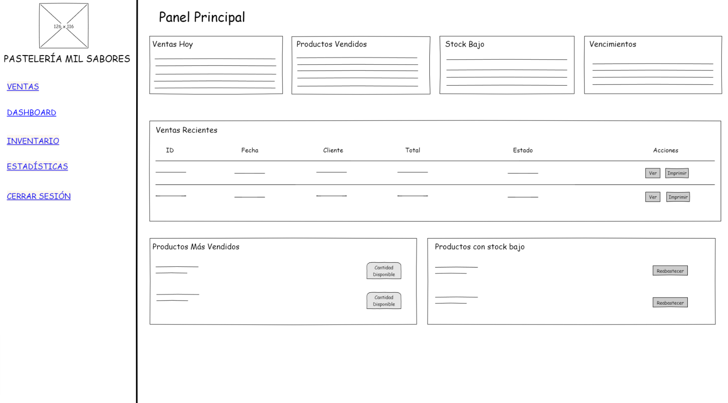

**Fuente:** Elaboración Propia

###### **Figura 26: Registro de Ventas**

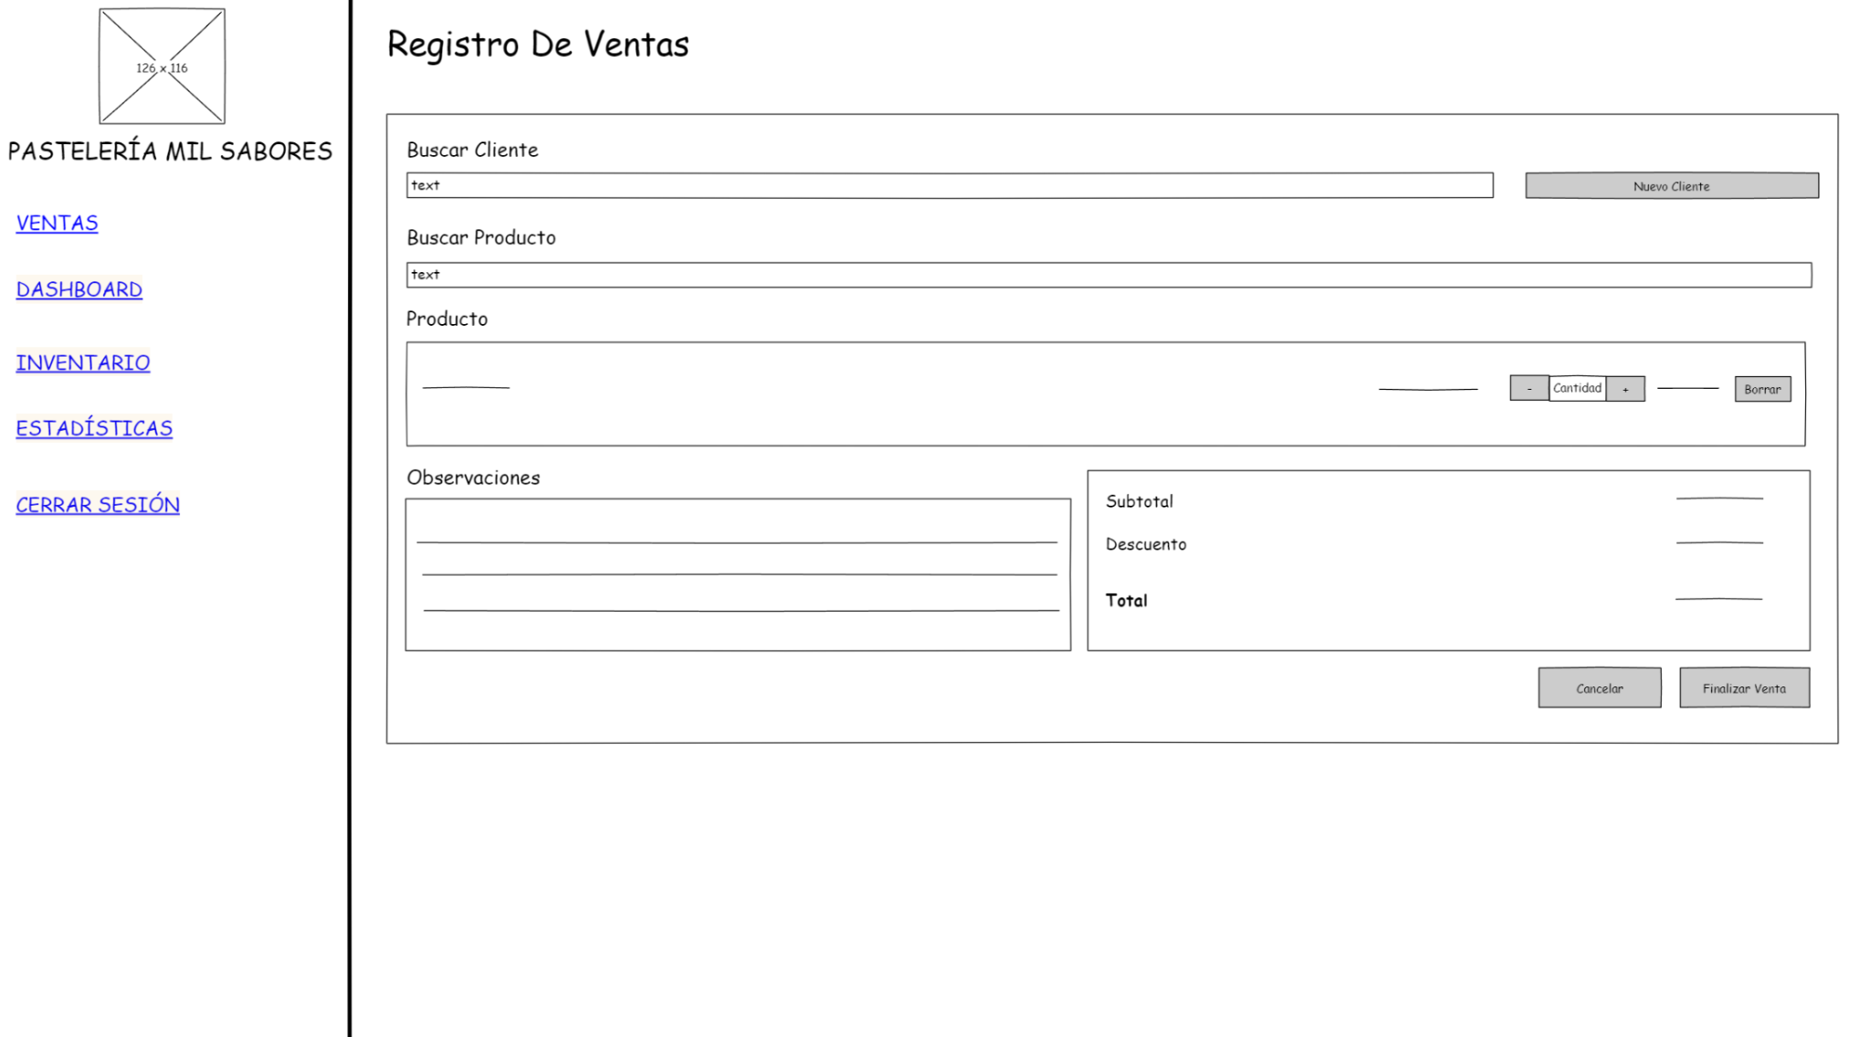

**Fuente:** Elaboración Propia

###### **Figura 27: Inventario**

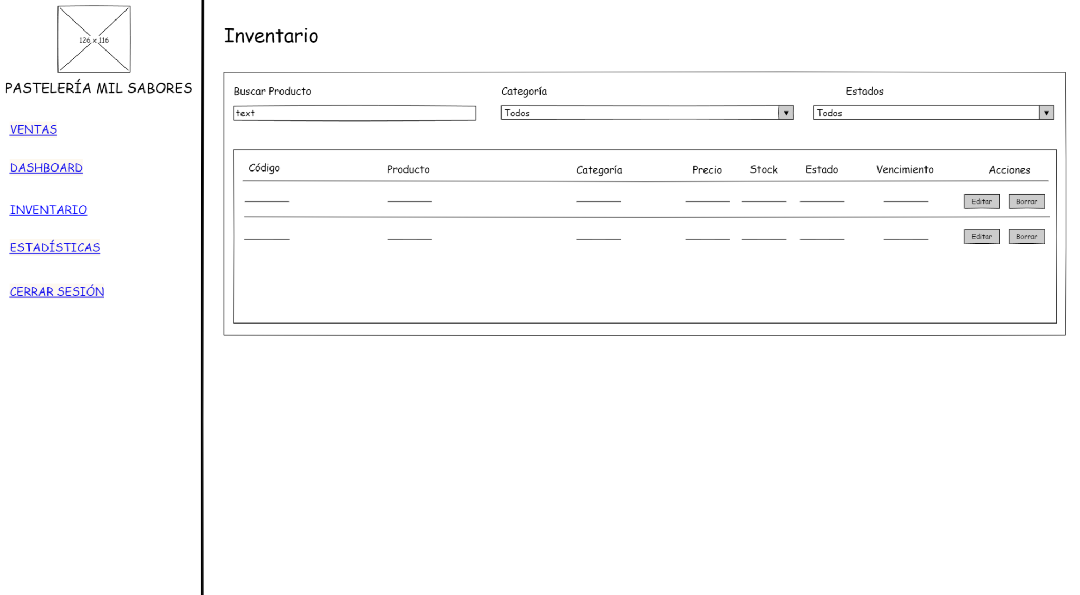

**Fuente:** Elaboración Propia

###### **Figura 28: Estadísticas**

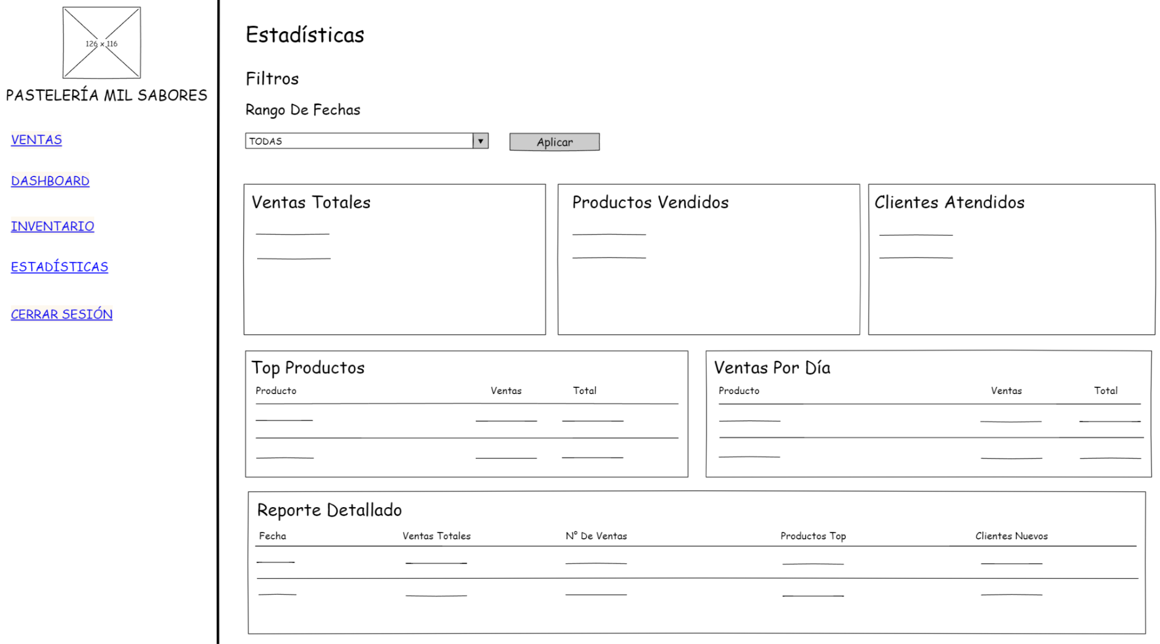

**Fuente:** Elaboración Propia

## **3.3 Diagrama de clases**

Un diagrama de clases en UML (Unified Modeling Language) es una representación estática que describe la estructura de un sistema orientado a objetos. Muestra las clases del sistema, sus atributos, métodos y las relaciones entre ellas. Es muy útil para visualizar la arquitectura de un sistema y entender cómo las clases interactúan entre sí.

El propósito de un diagrama de clases es visualizar la estructura y las interacciones de un sistema orientado a objetos. Es útil para diseñar y comprender cómo se modelan las entidades del sistema y sus relaciones, así como para planificar la implementación de clases y sus métodos. Este diagrama es fundamental para diseñar aplicaciones orientadas a objetos de manera eficiente, ya que proporciona una visión clara de la arquitectura y las interacciones del sistema.

El uso de UML responde a la necesidad de contar con un lenguaje de modelado visual común y semánticamente rico, que facilite la arquitectura, el diseño y la implementación de sistemas complejos, tanto en estructura como en comportamiento (OMG, 2005). Aunque UML no es un lenguaje de programación, permite representar gráficamente sistemas y es ampliamente utilizado en el desarrollo de software orientado a objetos, ya que representa buenas prácticas para la construcción y documentación de diferentes aspectos del modelado de sistemas de software y de negocios.

### **Componentes Principales:**

1. **Clases**: Entidades que contienen atributos y métodos. Se representan con un rectángulo dividido en tres partes:  
   * **Nombres de las clases**

Estos reflejan las estructuras principales del sistema que se está modelando Cada una contiene atributos y métodos asociados.

* Recetas
* Productos
* Login
* Clientes
* Trabajadores
* Ingredientes
* Ventas
  + **Atributos**

Son las variables que representan las características o propiedades de un objeto. Por ejemplo, en un producto pueden ser el nombre, el precio y el stock. Los atributos guardan información que describe al objeto.

* + **Métodos**

Son las funciones o acciones que puede realizar un objeto. Por ejemplo, un producto puede tener métodos como guardar(), actualizar() o eliminar(). Los métodos permiten manipular los atributos o realizar operaciones relacionadas con el objeto.

**Ejemplo:**

###### **Figura 29: Ejemplo de Registro de Ventas**

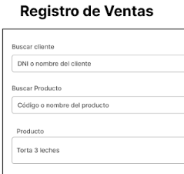

**Fuente:** Elaboración Propia

* **Nombre de Clase:** Ventas
* **Atributos:** DniNombre, CodigoProducto, ProductoNombre
* **Métodos:** getDniNombre(), setDniNombre(), getCodigoProducto(), setCodigoProducto(), getProductoNombre(), setProductoNombre().

1. **Modificadores de acceso (Público/Privado)**

**Modificadores de Acceso**

Público (+): Los miembros públicos pueden ser accedidos desde cualquier otra clase. Ejemplos: métodos para gestionar datos, como crear, actualizar, eliminar.

Privado (-): Los atributos privados solo pueden ser accedidos dentro de la misma clase. Ejemplos: identificadores únicos o datos confidenciales.

Protegido (#): Los miembros protegidos pueden ser accedidos por la clase y sus subclases.

**Ejemplo:**

###### **Figura 30: Ejemplo de Acciones del panel**

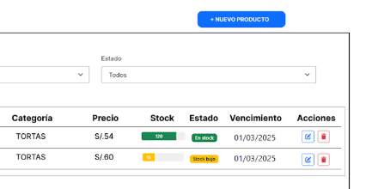

**Fuente:** Elaboración Propia

* **Público:** public void insertarProducto(), public listarProductos(), public String getCategoria(), public void setCategoria(String categoria),public double getPrecio(), public void setPrecio(double precio), public int getStock(), public void setStock(int stock)
* **Privado**: private Producto producto Actual; private ProductoDAO; private String calcularEstadoStock(); private boolean StockBajo(), private boolean verificarVencimiento()

1. **Relaciones entre clases**

* **Generalización (Herencia):** Es una relación donde una clase más específica hereda características y comportamientos de una clase más general. En otras palabras, las clases más específicas son un tipo de las clases generales.

###### **Figura 31: Ejemplo de Acciones del panel**

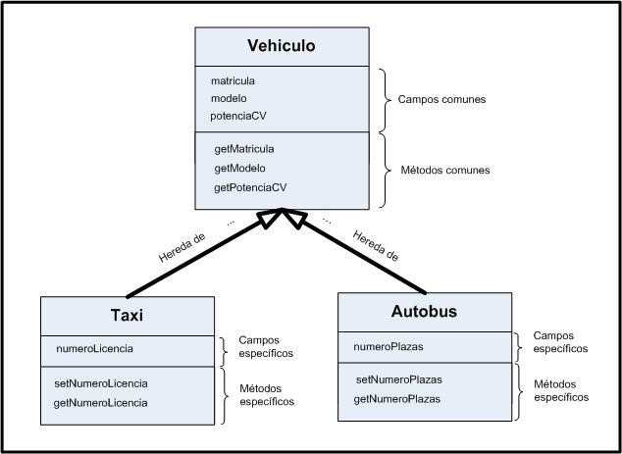

**Fuente:** Elaboración Propia

* **Agregación:** La agregación es una relación donde un objeto contiene a otros, pero los objetos pueden existir por separado.

###### **Figura 32: Ejemplo de Agregación**

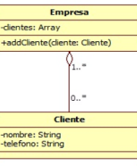

**Fuente:** Elaboración Propia

* **Composición:** Es una relación más fuerte donde un objeto no puede existir sin el otro.

###### **Figura 33: Ejemplo de Composición**

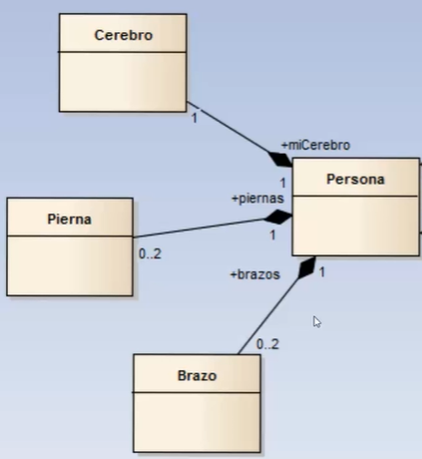

**Fuente:** Elaboración Propia

* **Asociación**: Es una relación entre dos clases donde una instancia de una clase se conecta con una o más instancias de otra.

###### **Figura 34: Ejemplo de Asociación**

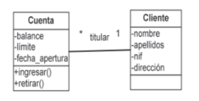

**Fuente:** Elaboración Propia

* **Dependencia**: Una clase depende de otra para realizar su tarea.

###### **Figura 35: Ejemplo de Dependencia**

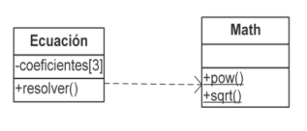

**Fuente:** Elaboración Propia

### **Diagrama de clases (“Pastelería Mil Sabores”)**

###### **Figura 36: Diagrama de Clases**

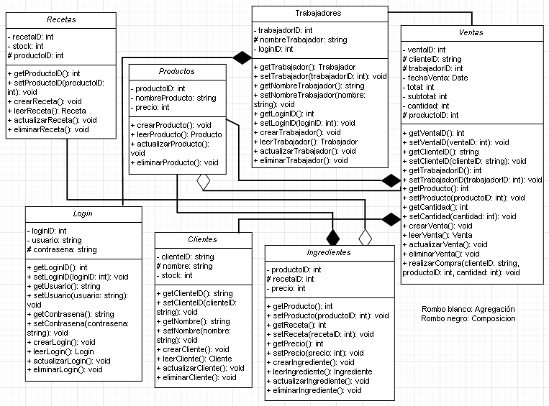

***Fuente:*** Elaboración propia

### **Diagrama de caso de uso (UML)**

**Incluir (Include)**:

* Significa que un caso de uso siempre necesita otro para completarse.
* Es una dependencia obligatoria.
* Se usa cuando una acción común se repite en varios casos de uso.

**Ejemplo:** El caso de uso Registrar Venta incluye el caso de uso Autenticar Trabajador porque siempre que se realiza una venta, primero debe validarse el trabajador que la hace.

**Extender (extend)**:

* Significa que un caso de uso puede agregar comportamiento extra a otro, pero solo en ciertas condiciones.
* Es una acción opcional o extendida.

Ejemplo: No siempre se aplica un descuento en una venta, pero si se dan ciertas condiciones (como una promoción especial o cliente frecuente), el sistema puede extender la funcionalidad del caso de uso Realizar Venta para también Aplicar

###### **Figura 37: Diagrama de Casos de Uso utilizando extend e include**

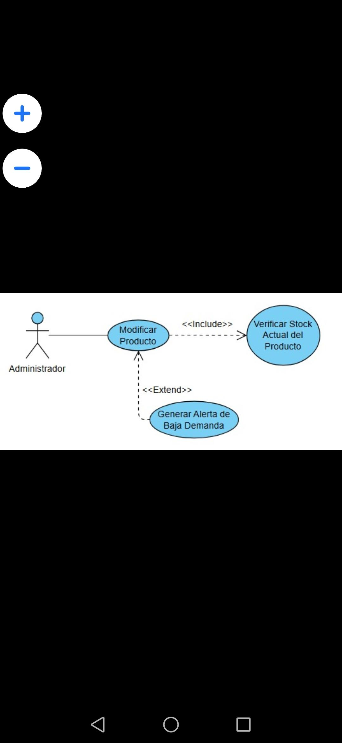

***Fuente:*** Elaboración propia

###### **Figura 38: Diagrama de Casos de Uso utilizando extend e include**

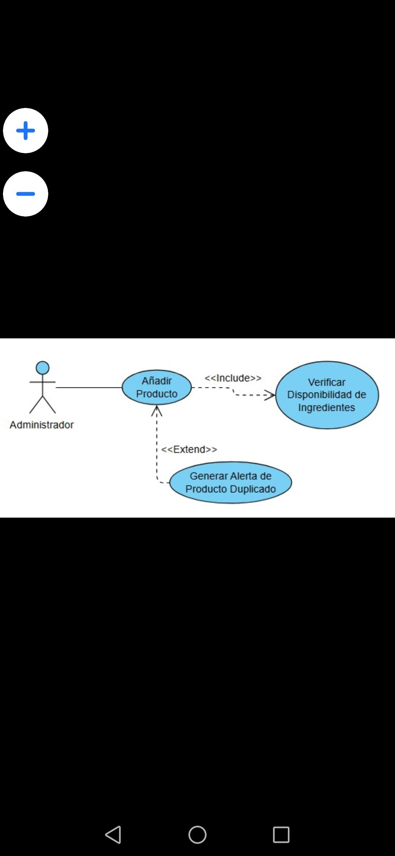

***Fuente:*** Elaboración propia

###### **Figura 39: Diagrama de Casos de Uso utilizando extend e include**

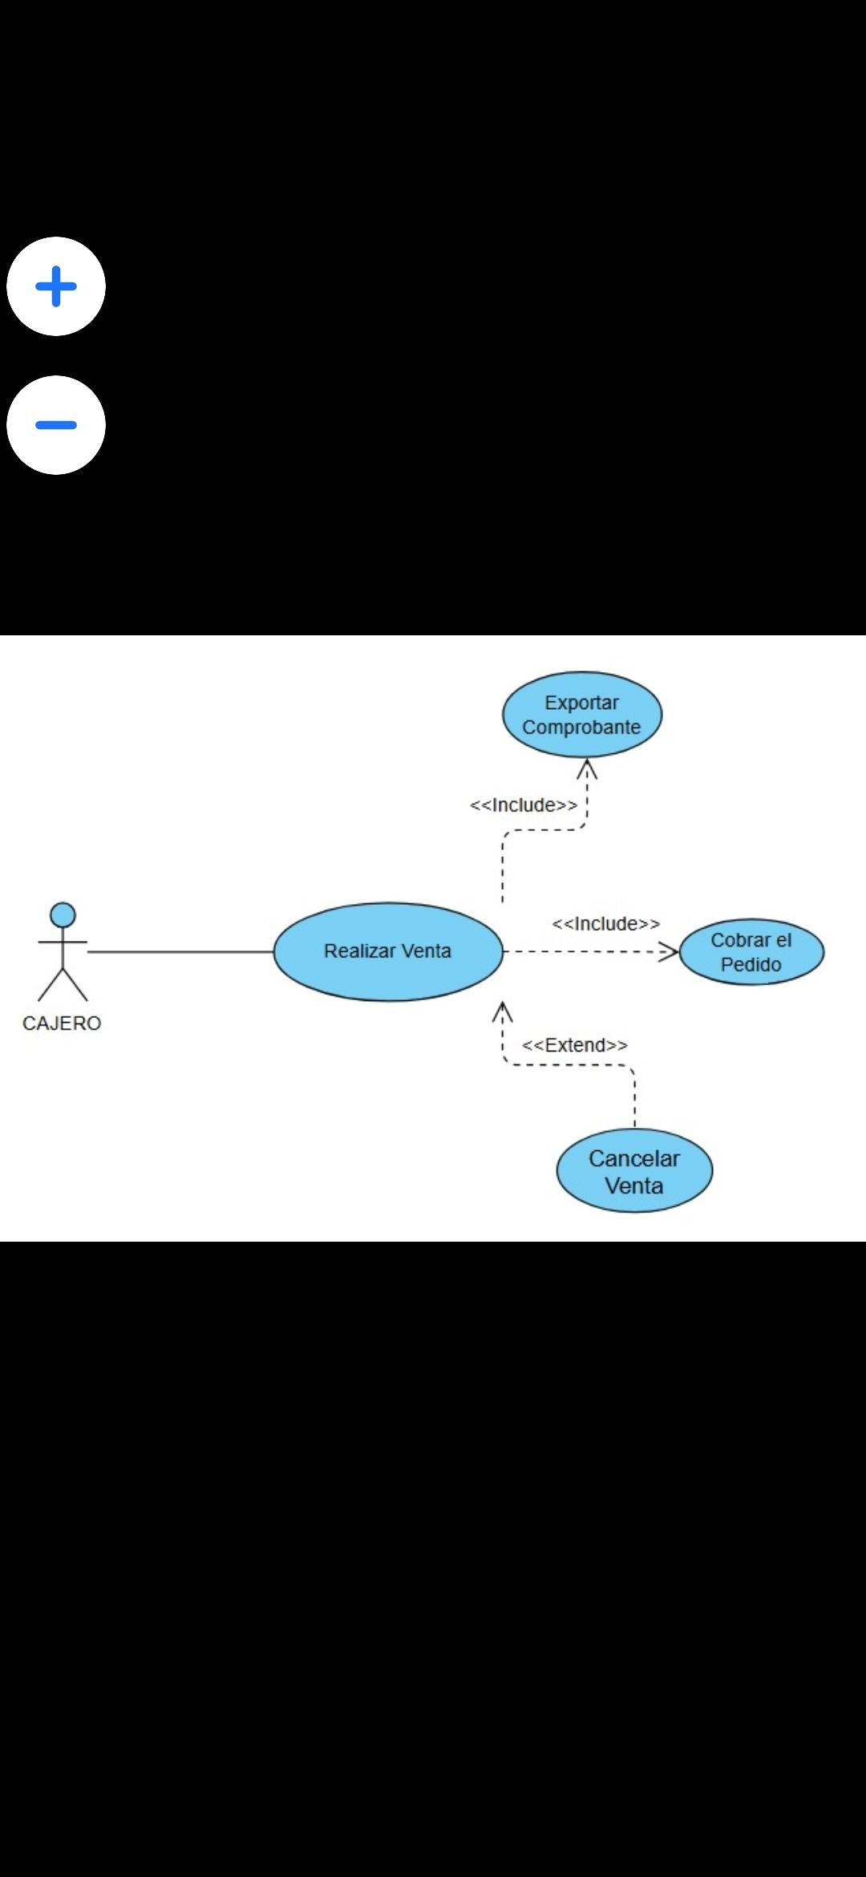

***Fuente:*** Elaboración propia

###### **Figura 40: Diagrama de Casos de Uso utilizando extend e include**

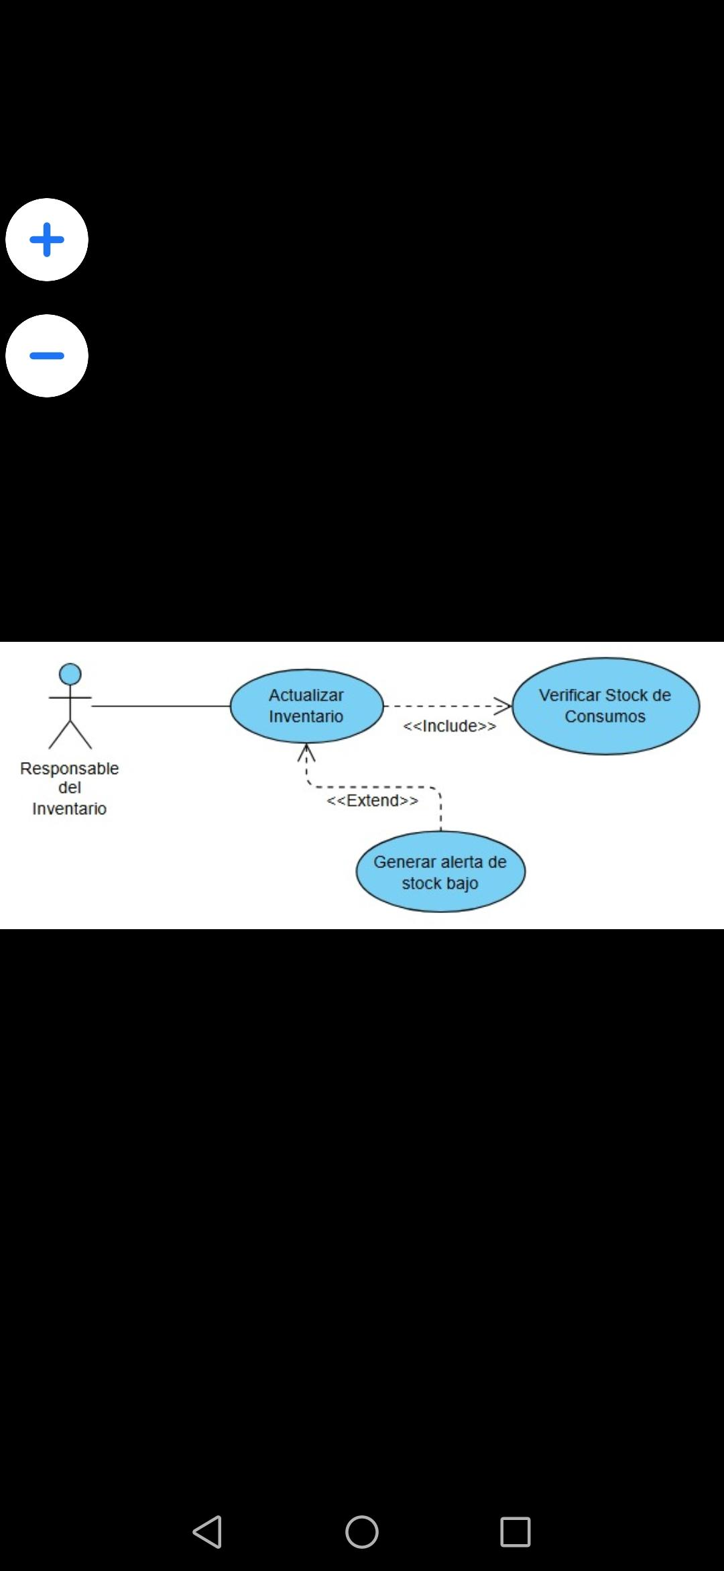

***Fuente:*** Elaboración propia

###### **Figura 41: Diagrama de Casos de Uso utilizando extend e include**

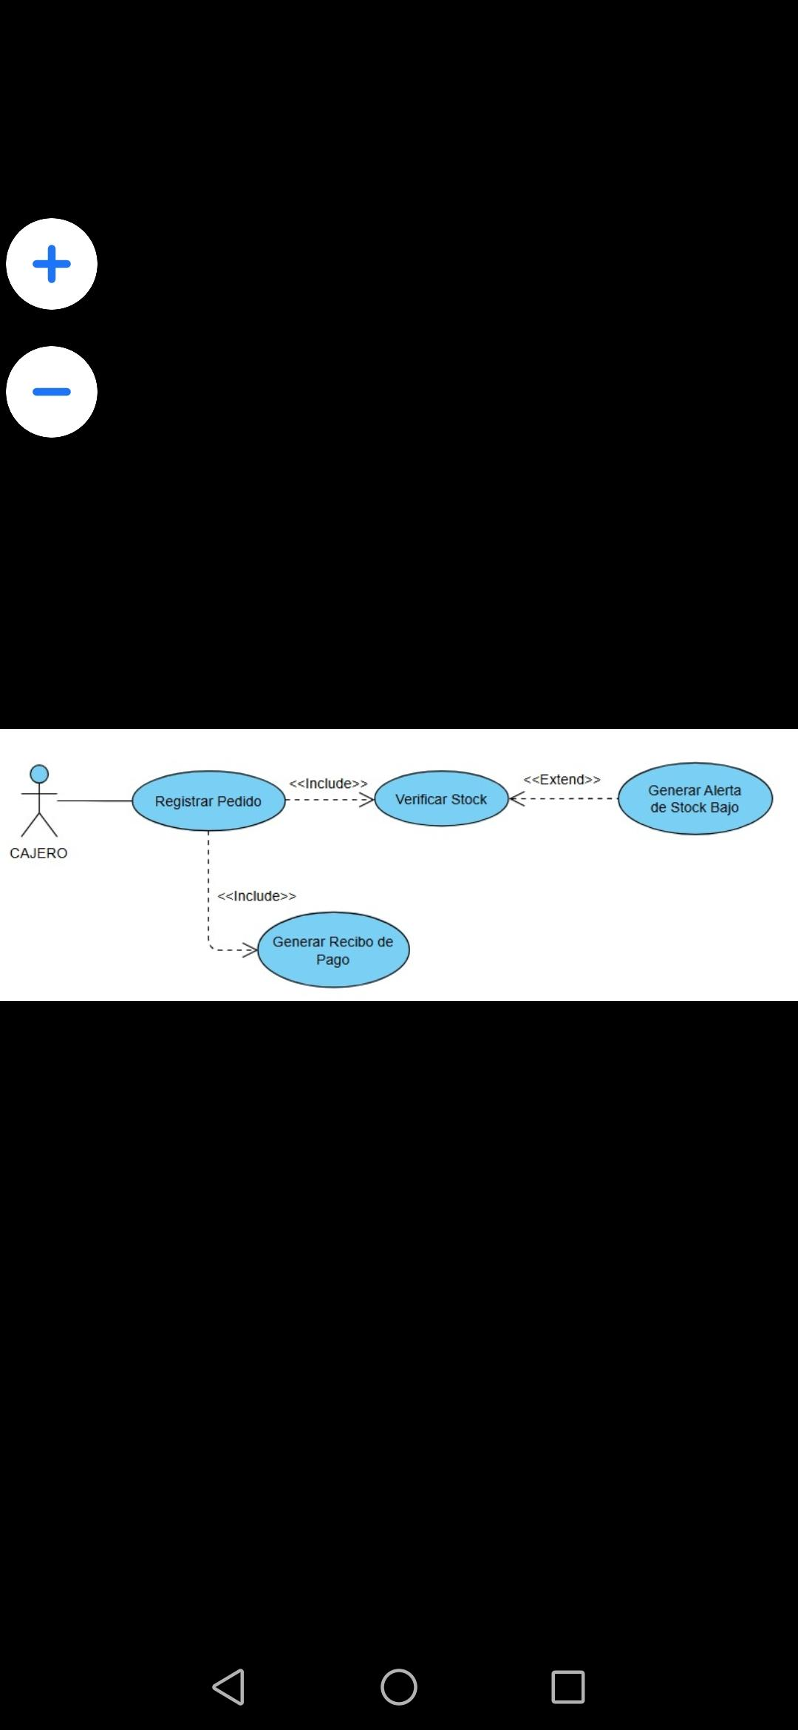

***Fuente:*** Elaboración propia

**3.4 Modelamiento de base de datos**

**Diagrama Entidad - Relación**

Un diagrama de Entidad-Relación es una representación gráfica que se utiliza para modelar la estructura lógica de una base de datos. Sirve para visualizar cómo se relacionan los diferentes elementos clave (entidades) de un sistema, qué información contiene cada uno (atributos) y cómo interactúan entre sí (relaciones).

###### **Figura 42: Diagrama de Entidad - Relación**

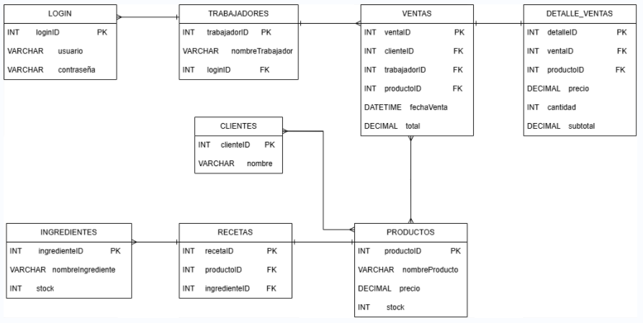

***Fuente:*** Elaboración propia

### **Diccionario de datos**

Las claves primarias (PK) son atributos que identifican de manera única cada registro en una tabla, asegurando que no haya duplicados ni valores nulos. Las claves foráneas (FK) son atributos en una tabla que hacen referencia a la clave primaria de otra tabla, estableciendo relaciones y garantizando la integridad referencial entre las tablas.

Los tipos de datos definen el tipo de información que puede almacenarse en cada columna, como números (INT, FLOAT), texto (VARCHAR, CHAR), o fechas (DATE, DATETIME). Usar correctamente las claves y tipos de datos es fundamental para mantener la coherencia, integridad y eficiencia en el diseño de bases de datos.

**Clave Primaria (PK):**Es un atributo o conjunto de atributos que identifica de manera única cada registro en una tabla.

* Características: Debe ser única, no puede ser nula y suele tener un índice automático para optimizar las búsquedas.

**Clave Foránea (FK):**

* Es un atributo o conjunto de atributos en una tabla que hace referencia a la clave primaria de otra tabla.
* Función: Establece relaciones entre tablas y asegura la integridad referencial, evitando datos inconsistentes entre las tablas relacionadas.
* Puede ser nula, lo que indica que la relación no es obligatoria.

#### **Tipos de Datos**:

* Definen el tipo de información que puede almacenarse en una columna de la tabla.
* Ejemplos comunes:  
  + Numéricos: INT (enteros), FLOAT, DOUBLE (decimales).
  + Texto: VARCHAR (texto de longitud variable), CHAR (longitud fija).
  + Fechas y horas: DATE, DATETIME, TIMESTAMP.  
    Binarios: BLOB (objetos binarios grandes).

##### **TABLA 12: Tabla Login**

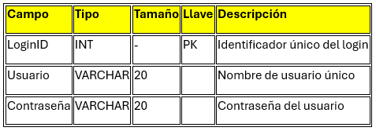

***Fuente:*** Elaboración propia

##### **TABLA 13: Tabla Trabajadores**

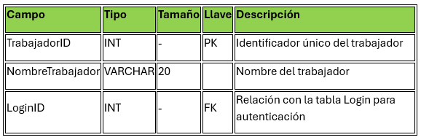

***Fuente:*** Elaboración propia

##### **TABLA 14: Tabla Clientes**

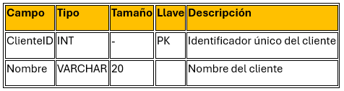

***Fuente:*** Elaboración propia

##### **TABLA 15: Tabla Productos**

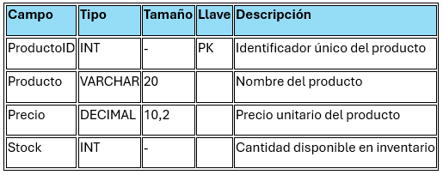

***Fuente:*** Elaboración propia

##### **TABLA 16: Tabla Ingredientes**

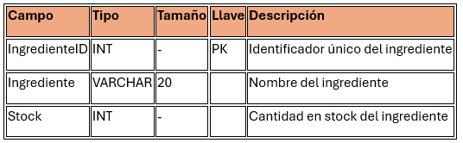

***Fuente:*** Elaboración propia

##### **TABLA 17: Tabla Recetas**

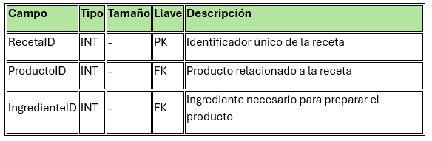

***Fuente:*** Elaboración propia

##### **TABLA 18: Tabla Ventas**

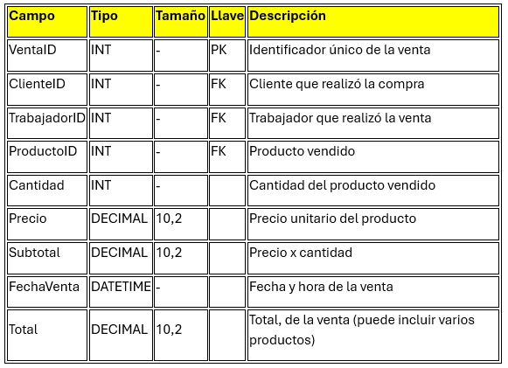

***Fuente:*** Elaboración propia

##### **TABLA 19: Tabla Detalle de Ventas**

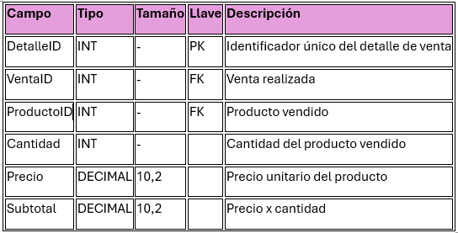

***Fuente:*** Elaboración propia

## **3.6 Entorno visual de los formularios**

###### **Figura 43: LOGIN**

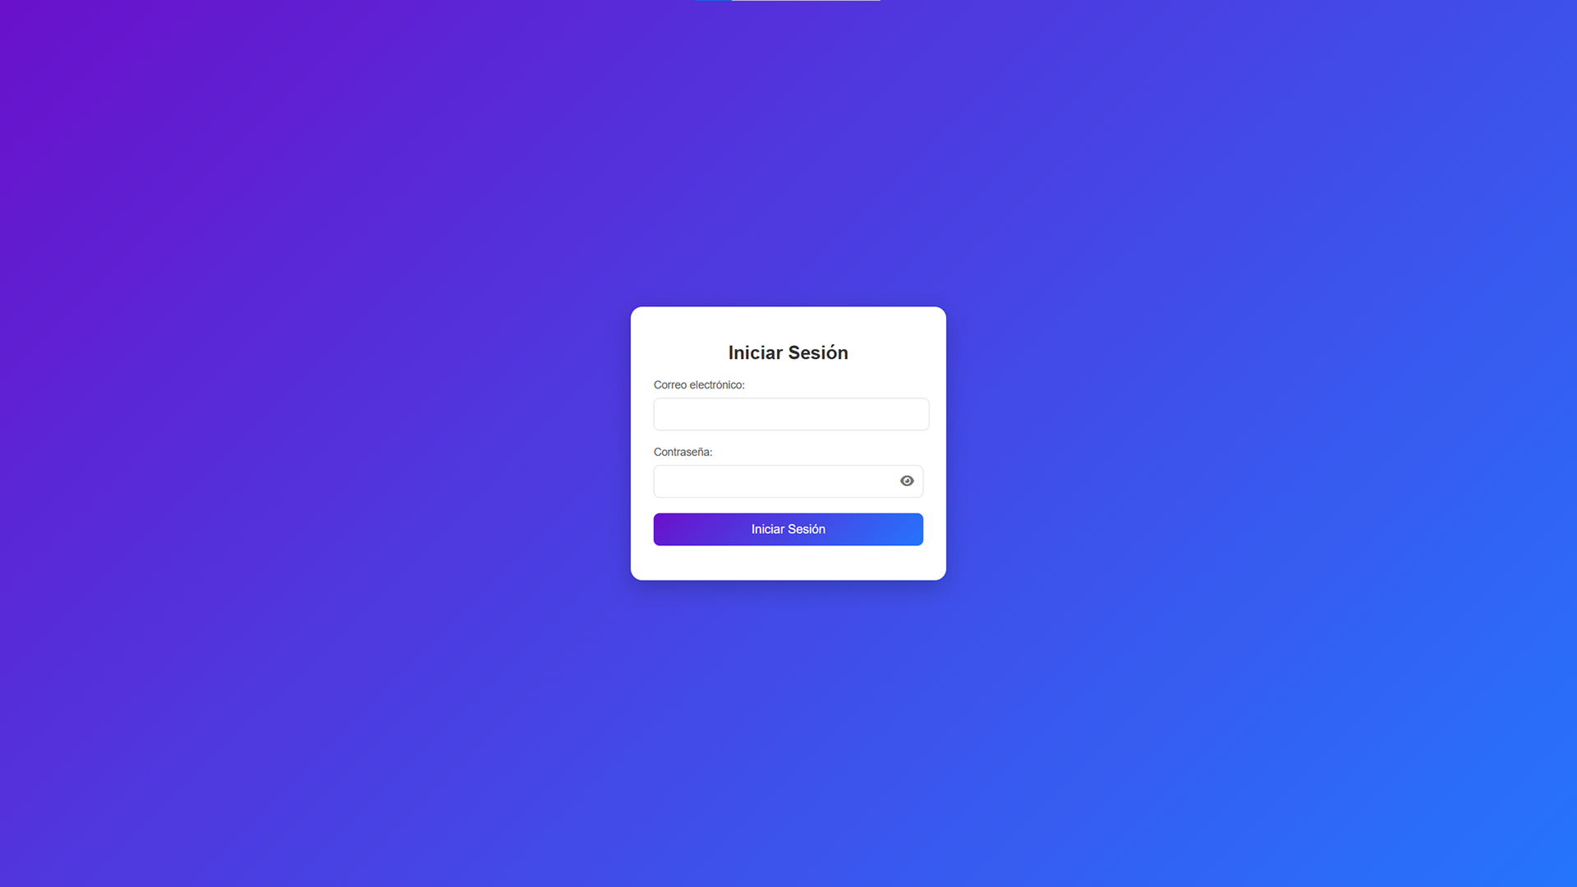

***Fuente:*** Elaboración propia

###### **Figura 44: DASHBOARD**

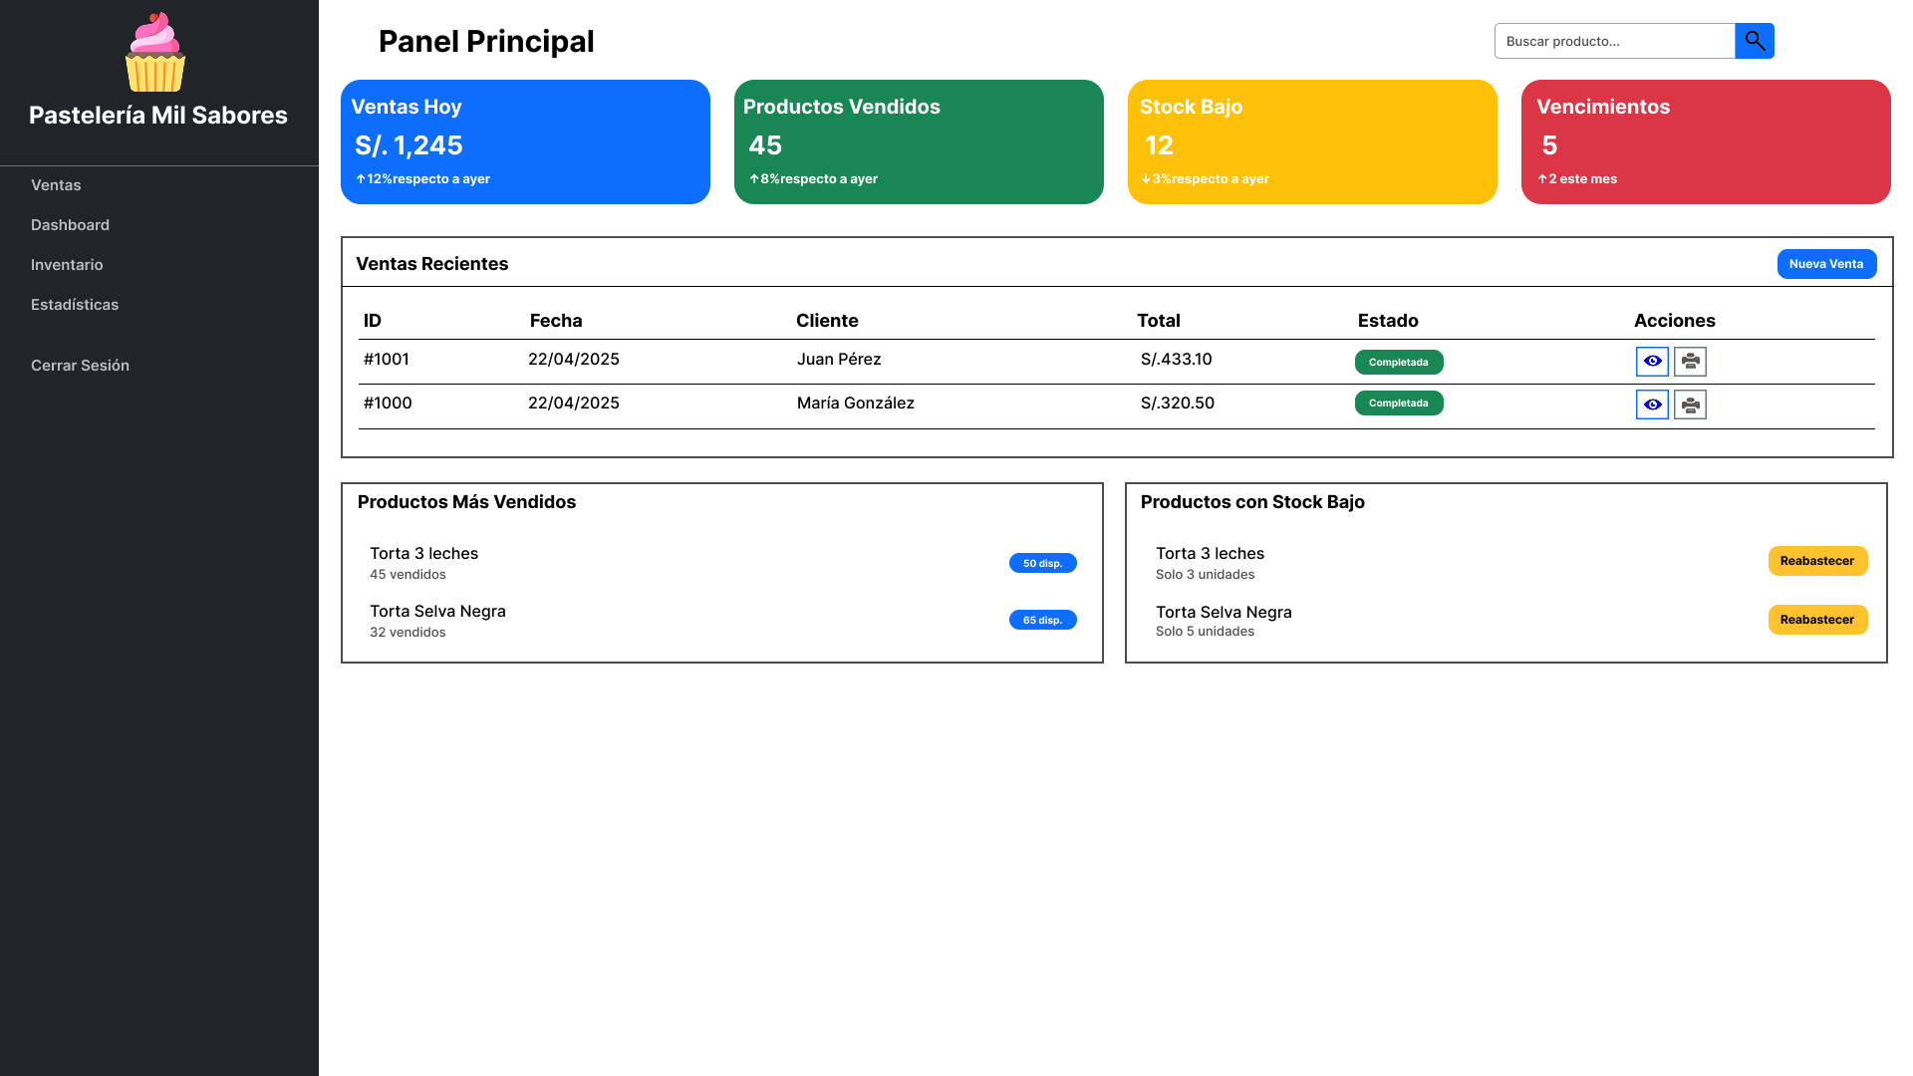

***Fuente:*** Elaboración propia

###### **Figura 45: REGISTRO DE VENTAS**

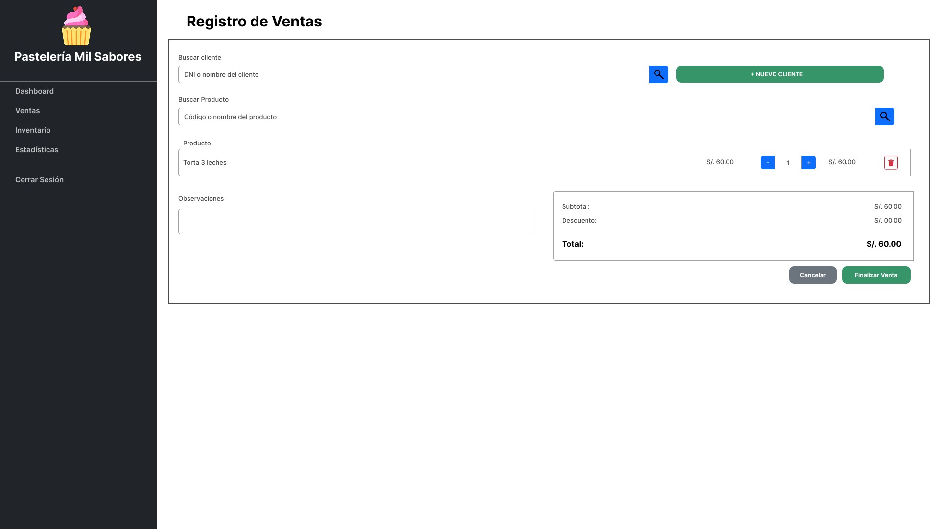

***Fuente:*** Elaboración propia

###### **Figura 46: INVENTARIO**

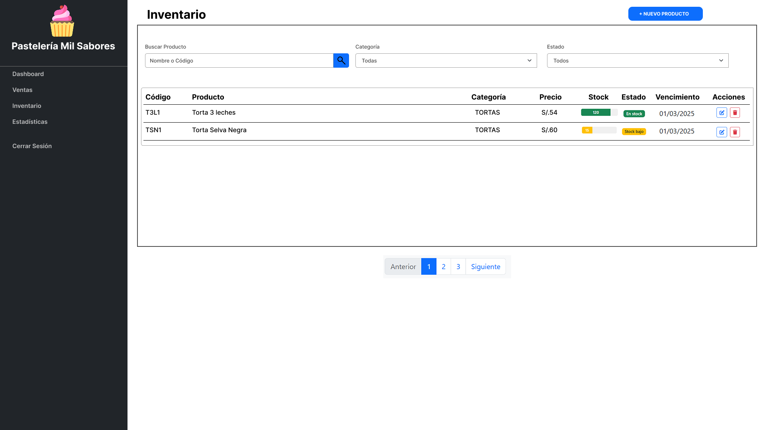

***Fuente:*** Elaboración propia

###### **Figura 47: ESTADÍSTICAS**

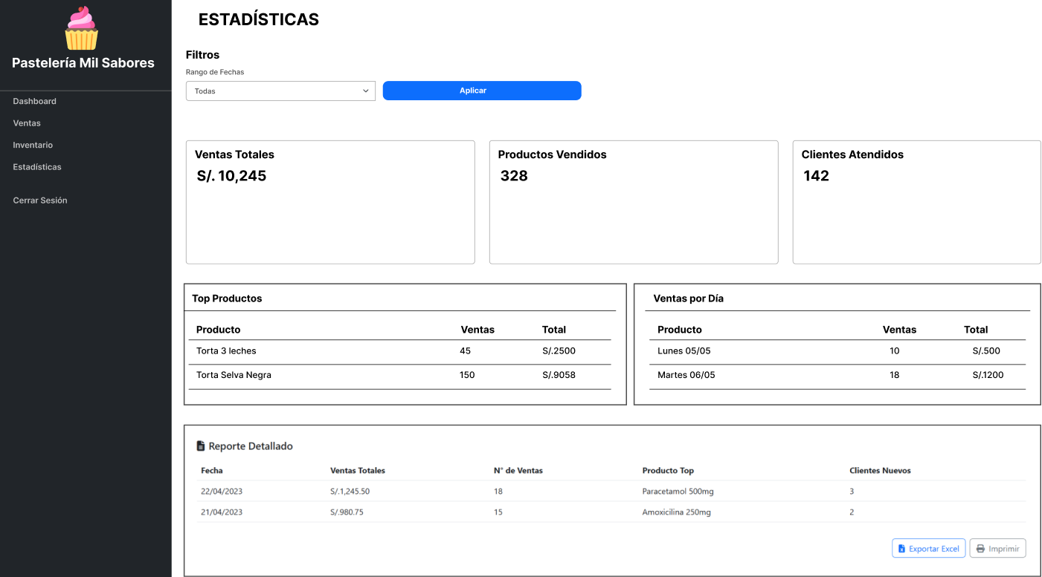

***Fuente:*** Elaboración propia

## **CAPÍTULO 4 – RESULTADOS**

* 1. **Resultados de la encuesta**

**Funcionalidad**

1. ¿El sistema cumple con todos los requisitos funcionales como lo son la gestión de inventario y el control de ventas?  
    A. Siempre  
    B. Casi siempre  
    C. A veces  
    D. Raramente  
    E. Nunca
2. ¿Las funciones de búsqueda y filtrado (productos, ventas, stock) dentro del sistema son efectivas?  
    A. Muy efectivas  
    B. Efectivas  
    C. Moderadamente efectivas  
    D. Poco efectivas  
    E. Nada efectivas

**Rendimiento**

1. ¿El sistema responde con rapidez a las acciones realizadas como (consultas, registros, generación de reportes) sin presentar tiempos de espera prolongados al usar el sistema?  
    A. Siempre  
    B. Casi siempre  
    C. A veces  
    D. Raramente  
    E. Nunca

**Seguridad**

1. ¿Se percibe que el sistema protege adecuadamente los datos (ventas, stock, usuarios)?  
    A. Muy seguro  
    B. Seguro  
    C. Moderadamente seguro  
    D. Poco seguro  
    E. Nada seguro
2. ¿El sistema requiere autenticación para el acceso (usuario y contraseña)?  
    A. Siempre  
    B. Casi siempre  
    C. A veces  
    D. Raramente  
    E. Nunca

**Facilidad de uso**

1. ¿El flujo de trabajo en el sistema (por ejemplo, registrar una venta, actualizar el inventario) le pareció intuitivo?  
    A. Muy intuitivo  
    B. Intuitivo  
    C. Moderadamente intuitivo  
    D. Poco intuitivo  
    E. Nada intuitivo
2. ¿Qué tan sencillo es realizar correcciones o modificaciones en los registros de ventas o inventario?  
    A. Muy sencillo  
    B. Sencillo  
    C. Moderadamente sencillo  
    D. Difícil  
    E. Muy difícil

**Confiabilidad**

1. ¿Los reportes generados por el sistema son confiables y sin errores?

A. Siempre  
 B. Casi siempre  
 C. A veces  
 D. Raramente  
 E. Nunca

1. ¿El sistema funciona correctamente sin generar fallos o errores inesperados durante su uso?  
    A. Siempre  
    B. Casi siempre  
    C. A veces  
    D. Raramente  
    E. Nunca

**Satisfacción general**

1. En general, ¿Qué tan satisfecho/a está con el sistema?  
    A. Muy satisfecho/a  
    B. Satisfecho/a  
    C. Moderadamente satisfecho/a  
    D. Poco satisfecho/a  
    E. Nada satisfecho/a
2. ¿Recomendaría el uso de este sistema a otras pastelerías u otros negocios similares?  
    A. Definitivamente sí  
    B. Probablemente sí  
    C. No estoy seguro/a  
    D. Probablemente no  
    E. Definitivamente no

**Pregunta Abierta**

1. ¿Qué funcionalidades extras crees que se podrían implementar para que el sistema de la pastelería sea aún más eficiente en futuras versiones?

—-------------------------------------------------------------------------------------------------

* 1. **Presupuesto**

Presupuesto para la Implementación del Sistema de Ventas e Inventarios

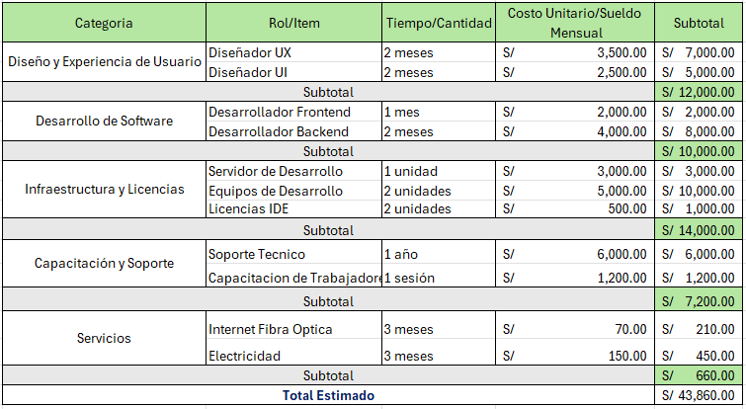

**Tabla N° 66**

Presupuesto de Recomendaciones del Sistema de Ventas e Inventarios

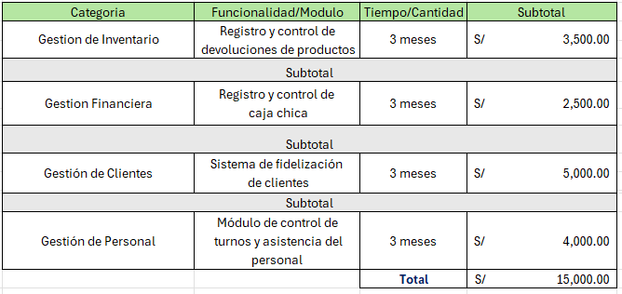

**Tabla N° 67**

**Conclusiones**

* En conclusión, la implementación de los módulos en el sistema para ingresar los datos del trabajador, del cliente y de los productos que serán vendidos ha permitido centralizar y organizar la información de ventas e inventario de manera eficiente. Esto facilita un registro detallado y preciso de cada transacción, mejorando el seguimiento de las ventas y la atención personalizada al cliente. Gracias a esta funcionalidad, la pastelería puede optimizar la gestión comercial, agilizar el proceso de venta y contar con datos confiables para futuras estrategias de marketing y servicio.
* El desarrollo del sistema de coordinación en la producción de postres y la generación de reportes de ventas ha permitido una planificación precisa en función de la demanda real de los clientes. Esta herramienta optimiza la gestión del inventario y la producción, ayudando a evitar desabastecimientos o excesos que afectan la rentabilidad del negocio. La pastelería ahora puede anticipar las necesidades del mercado, ajustar la producción en tiempo real y mejorar la satisfacción del cliente al ofrecer productos frescos y disponibles según sus preferencias.
* La automatización de alertas para notificar sobre productos no vendidos o próximos a vencer, junto con la implementación de un sistema de descuentos automáticos, ha representado un avance significativo en la gestión de inventarios y ventas. Estas funcionalidades permiten al personal tomar decisiones oportunas para la venta o producción de productos con menor vida útil, reduciendo pérdidas por deterioro y mejorando la rotación de inventarios. Así, la pastelería incrementa su eficiencia operativa y fomenta una mejor experiencia para el cliente mediante promociones atractivas y productos siempre frescos.

**Recomendaciones**

* Incorporar un módulo que permita registrar de manera detallada las devoluciones de los productos por parte de los clientes y gestionar automáticamente los ajustes correspondientes en el inventario. Además, el sistema deberá reflejar estos movimientos en los reportes contables y de ventas, garantizando una trazabilidad completa del proceso. De este modo, se fortalecerá el control interno y se facilitará la toma de decisiones relacionadas con la calidad del producto y el servicio al cliente.
* Incorporar un sistema de fidelización o programa de recompensas dirigido a los clientes frecuentes, el cual se basa en el análisis del historial de compras de cada usuario. Este sistema permitirá reconocer y premiar la lealtad de los clientes mediante beneficios exclusivos, descuentos o incentivos personalizados. De esta manera, se fomentará una relación duradera con los consumidores, incentivando las compras y contribuyendo al aumento sostenido de las ventas recurrentes.
* Implementar un módulo específico para el registro y control de caja chica dentro del sistema. Este módulo permitirá documentar de manera ordenada los gastos menores y las compras urgentes que no pasan por el proceso habitual de facturación (por ejemplo, insumos de limpieza, pequeños utensilios, transporte, etc.). También permitirá registrar la reposición de fondos en la caja chica, identificar a los responsables de su uso y generar reportes periódicos para facilitar su control y auditoría. Esta funcionalidad contribuirá a una mejor transparencia y seguimiento del flujo de efectivo en el negocio.
* Agregar un módulo que permita registrar y gestionar los horarios y turnos del personal que trabaja en la pastelería. Esta funcionalidad deberá permitir definir los turnos de trabajo, asignarlos a los empleados, registrar entradas y salidas, controlar ausencias y permisos, y generar reportes de asistencia. De este modo, se facilitará la planificación operativa, se optimizará la gestión del recurso humano y se asegurará el cumplimiento de las jornadas laborales.

## 

## **Bibliografía**

1. **SCRUM Process Definición** Datlas Blog. (2023). *Roles en Metodología Scrum: ¿Cuáles son y por qué son tan importantes?* Recuperado de:<https://blogdatlas.wordpress.com/2023/04/02/roles-en-metodologia-scrum-cuales-son-y-por-que-son-tan-importantes-manuales-datlas/>

Grupo Aspasia. (s.f.). *Metodología Scrum*.Recuperado de: <https://grupoaspasia.com/es/glosario/metodologia-scrum/>

1. **Metodologia Cascada**  
   Laoyan, S. (2025, 6 de febrero). Qué es la metodología waterfall y cuándo utilizarla. Asana. <https://asana.com/es/resources/waterfall-project-management-methodology>
2. **Uml**  
   Lucidchart. (s.f.). Qué es el lenguaje unificado de modelado (UML). <https://www.lucidchart.com/pages/es/que-es-el-lenguaje-unificado-de-modelado-uml>
3. **Modelo Entidad-Relación**  
   Lucidchart. (s.f.). *Qué es un diagrama entidad-relación*.<https://www.lucidchart.com/pages/es/que-es-un-diagrama-entidad-relacion>
4. **Atributos**

IBM. (2021, 3 de marzo). Atributos (IBM Content Manager, Versión 8.5). <https://ibm.com/docs/es/content-manager/8.5.0?topic=concepts-attributes>

1. **Tipos de Atributos:**  
   IBM. (2025, 6 de febrero). Tipos de datos de atributos. <https://www.ibm.com/docs/es/masv-and-l/maximo-manage/cd?topic=structure-attribute-data-types>
2. **Bizagi**

Bizagi. (s.f.). Modelamiento de procesos con Bizagi. https://www.bizagi.com/es/modelamiento-de-procesos

GBTEC. (s.f.). BPMN: El estándar para el modelado de procesos de negocios. <https://www.gbtec.com/es/recursos/bpmn/>

Bizagi. (s.f.). Bizagi Modeler. https://www.bizagi.com/en/platform/modeler

1. **Enlaces de Figma**
   * Figma. *Diseño del Integrador (Versión Copy)*. Recuperado de:<https://www.figma.com/design/4FIIl8KbyxFqCydeGxnQrJ/integrador--Copy-?node-id=0-1&t=xSq6iwywNdXh5jcn-1>
   * Figma. *Prototipo del Integrador (Versión Copy)*. Recuperado de:<https://www.figma.com/proto/4FIIl8KbyxFqCydeGxnQrJ/integrador--Copy-?node-id=0-1&t=CK00Au9z4Cs0XP4O-1>
2. **Indicadores de Desempeño** Zendesk Blog. *Tipos de indicadores de desempeño*. Recuperado de:<https://www.zendesk.com.mx/blog/tipos-indicadores-desempeno/>
3. **Patrones de Diseño en Programación**Impulso06. *¿Qué son los patrones de diseño en programación y por qué debes aprenderlos?* Recuperado de:<https://impulso06.com/que-son-los-patrones-de-diseno-en-programacion-y-porque-debes-aprenderlos/>
4. **DAO: Patrón de Desarrollo**Baeldung. (2025, 26 de marzo). DAO pattern in Java. <https://www.baeldung.com/java-dao-pattern>
5. **Singleton: Patrón De Desarrollo**Refactoring Guru. (s.f.). Singleton: también llamado instancia única. <https://refactoring.guru/es/design-patterns/singleton>
6. **MVC: Patrón De Desarrollo**Hernandez, R. D. (s.f.). *El modelo de arquitectura View-Controller (MVC)*. freeCodeCamp.<https://www.freecodecamp.org/espanol/news/el-modelo-de-arquitectura-view-controller-pattern/>
7. **JAVA:**  
   Oracle. (s.f.). ¿Qué es Java? <https://www.java.com/es/download/help/whatis_java.html>
8. **JAVA SWING:**  
   Puig, L. E. (2022, 31 de julio). Biblioteca Swing. Alura Cursos. <https://www.aluracursos.com/blog/biblioteca-swing>
9. **JAVA JDBC:**IBM. (2021, 3 de marzo). ¿Qué es JDBC? <https://www.ibm.com/docs/es/informix-servers/12.10.0?topic=started-what-is-jdbc>
10. **MySQL:**  
    Erickson, J. (2024, 29 de agosto). ¿Qué es MySQL? Oracle. <https://www.oracle.com/pe/mysql/what-is-mysql/>
11. **Visual Paradigm:**  
    Visual Paradigm. (s.f.). Visual Paradigm. <https://www.visual-paradigm.com/>

Visual Paradigm. (s.f.). *Visual Paradigm Product Overview*.<https://www.visual-paradigm.com/support/documents/vpuserguide/12/13/5963_visualparadi.html>

1. **Figma:**  
   Figma. (s.f.). Figma. <https://www.figma.com/es-la/>

Blandino, G. (2023, 4 de enero). *Figma: qué es y cómo funciona*. Pixartprinting.<https://www.pixartprinting.es/blog/figma-que-es/?srsltid=AfmBOoo7LrKEiA9Fh4J5RBLf2ucTTg1fBrprPmcwAHwkh5h-QnQQsHqQ>

1. **Drawio:**

draw.io. (s.f.). draw.io. <https://www.drawio.com/>

JGraph Ltd. & draw.io AG. (s.f.). Acerca de draw.io. <https://www.drawio.com/about>

1. ***XAMPP***:  
   <https://www.nettix.com.pe/blog/web-blog/que-es-xampp-y-como-puedo-usarlo>
2. **Lenguajes de Programación**
   * IBM. *Introducción a Java*. Recuperado de:<https://www.ibm.com/es-es/topics/java>
   * IBM. *Guía de inicio rápido con JDBC en Informix*. Recuperado de:<https://www.ibm.com/docs/es/informix-servers/12.10.0?topic=started-what-is-jdbc>
   * Alura Cursos. *Biblioteca Swing en Java*. Recuperado de:<https://www.aluracursos.com/blog/biblioteca-swing>
   * Arsys. *Introducción a MySQL*. Recuperado de:<https://www.arsys.es/blog/mysql>
3. **Estimación de sueldos**
   * Presupuesto de Sueldos en Perú <https://www.indeed.com/career/project-manager/salaries/Peru--IL?from=top_sb>
4. **Costos de Internet y Electricidad**
   * Internet de Fibra Optica <https://www.movistar.com.pe/hogar/internet-fibra-optica>
   * Luz chrome-extension://efaidnbmnnnibpcajpcglclefindmkaj/<https://cdn.luzdelsur.com.pe/weblds/nuestraempresa/lds_tarifas.pdf>
5. **Lean Canvas**
   * [**https://www.canva.com/design/DAGp-g9ow7c/IsF5LjoOOU96Btam45Aq4Q/edit?utm_content=DAGp-g9ow7c&utm_campaign=designshare&utm_medium=link2&utm_source=sharebutt**](https://www.canva.com/design/DAGp-g9ow7c/IsF5LjoOOU96Btam45Aq4Q/edit?utm_content=DAGp-g9ow7c&utm_campaign=designshare&utm_medium=link2&utm_source=sharebutton)**on**
6. **Github**
   * [**https://github.com/NicsonAngulo0606/milsabores/tree/master**](https://github.com/NicsonAngulo0606/milsabores/tree/master)

## 

## 

## 

## 

## 

## 

## 

## Anexos

* **Lean Canvas**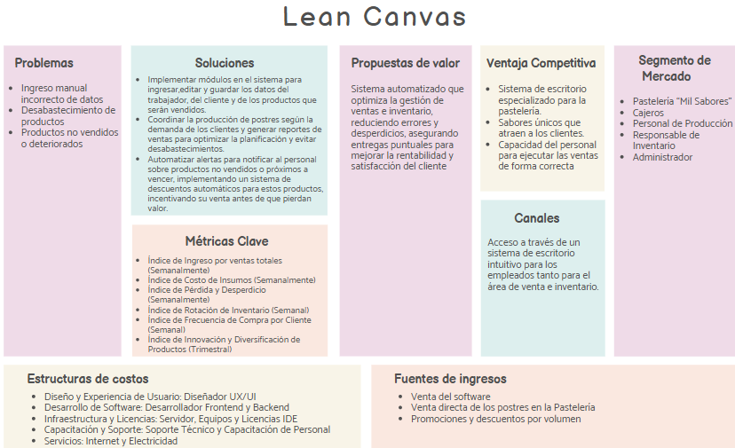

*Figura 48: Lean Canvas*

* **Project Charter**

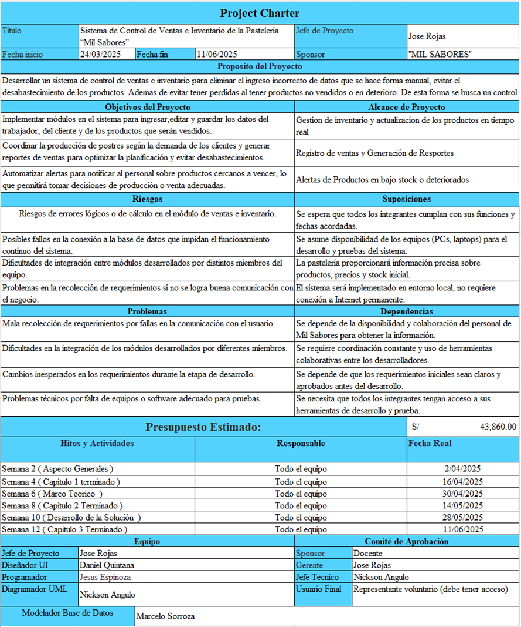

*Figura 49: Project Charter*

* **Diagrama de Gantt**

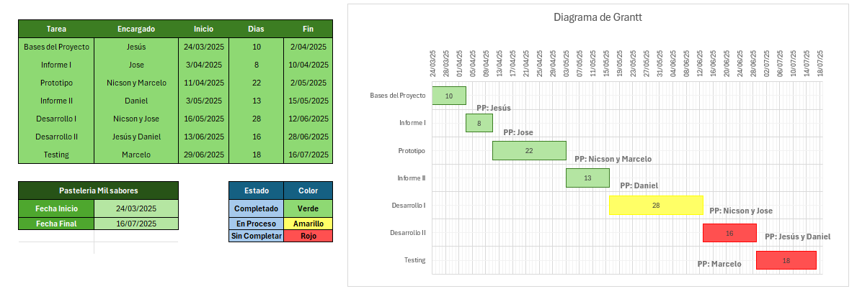

*Figura 50: Diagrama de Gantt*

Leyenda de Actividades:

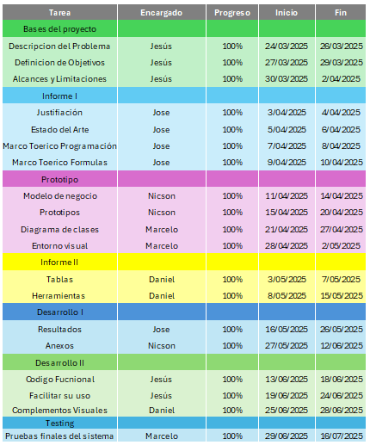

* **Work Breakdown Structure - EDT**

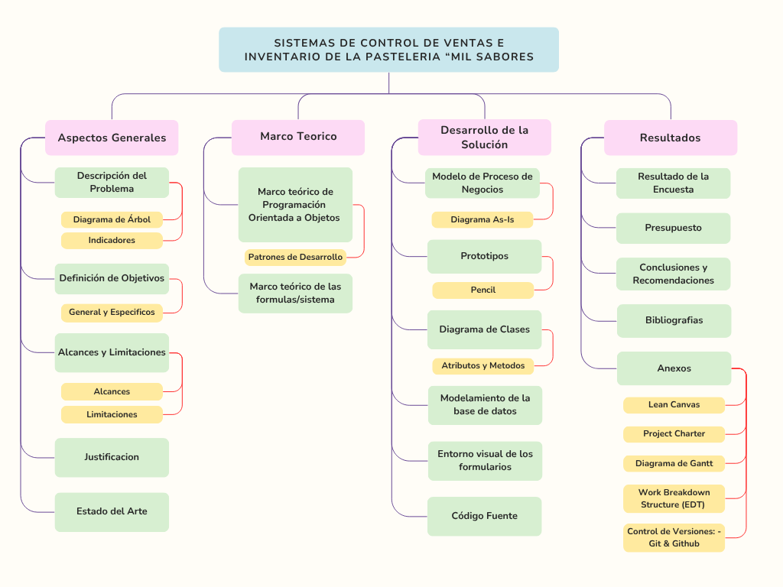

*Figura 51: EDT*

***Control de Versiones: -Git & Github***

Enlace al repositorio:

<https://github.com/NicsonAngulo0606/proyectoMilSabores>

***Primer Commit (Logeo)***

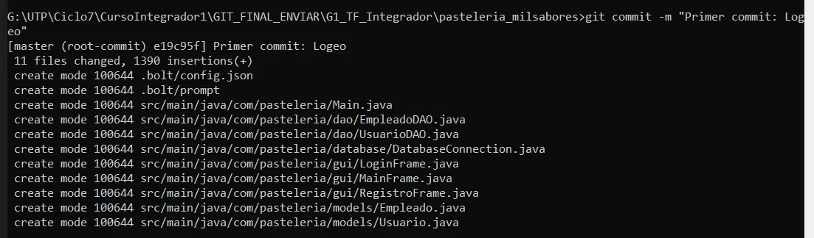

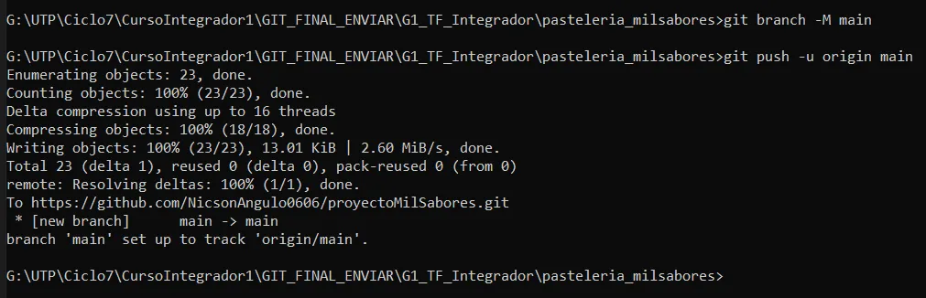

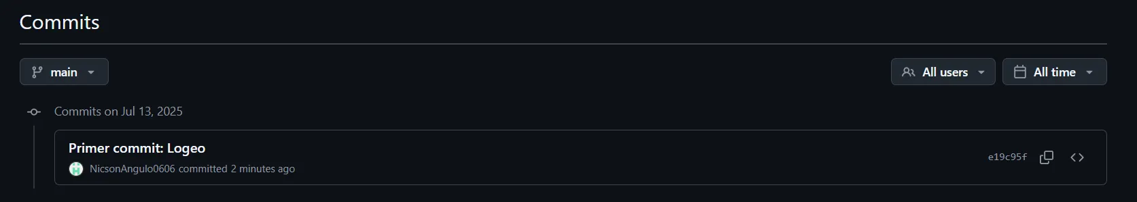

***Segundo Commit (Mantenimiento)***

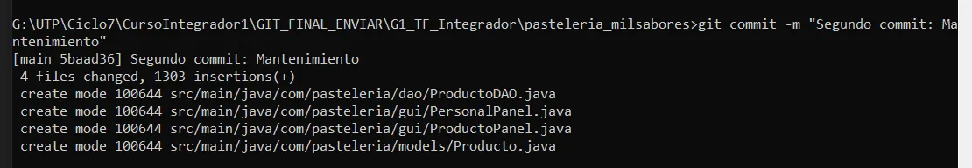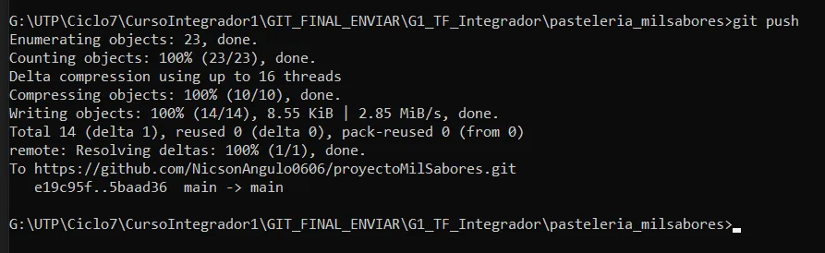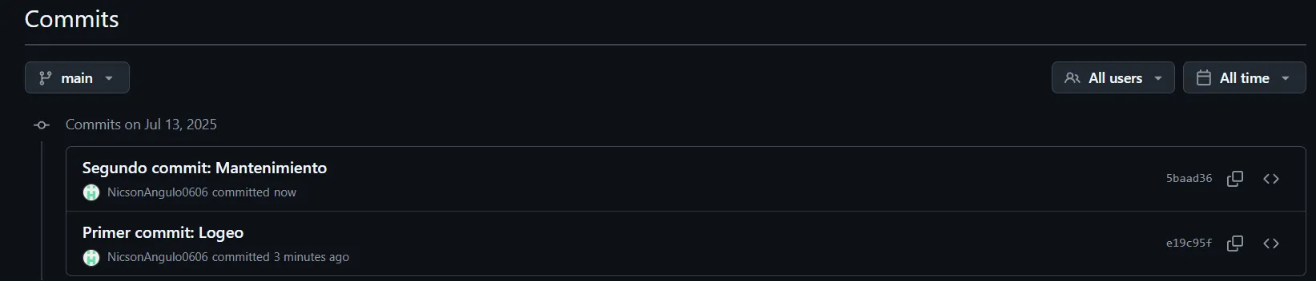

***Tercer Commit (Venta)***

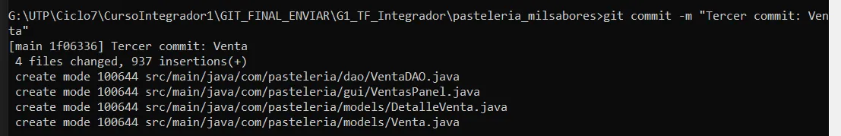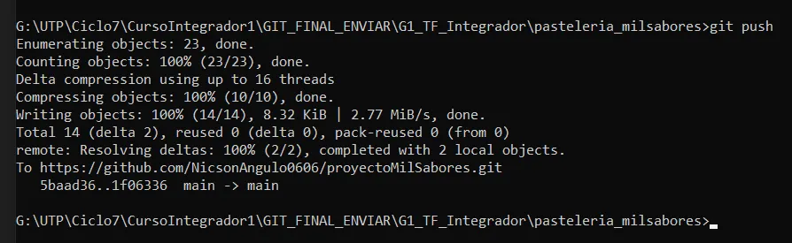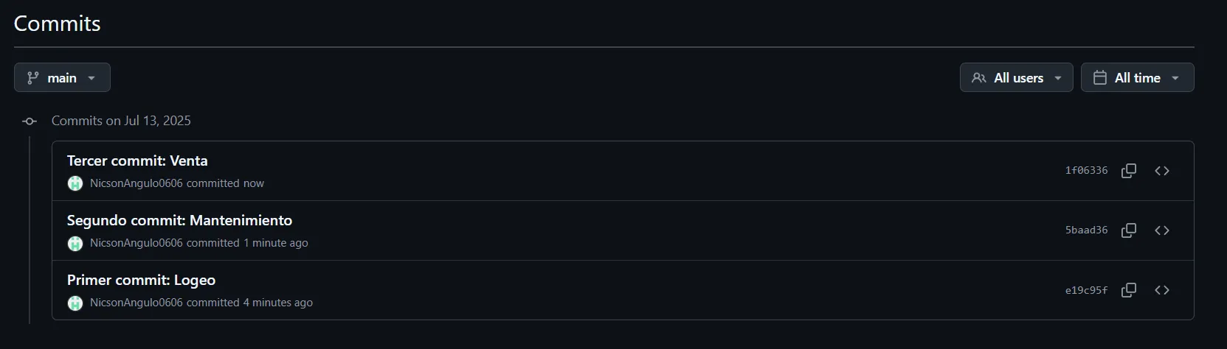

***Cuarto Commit (Reportes)***

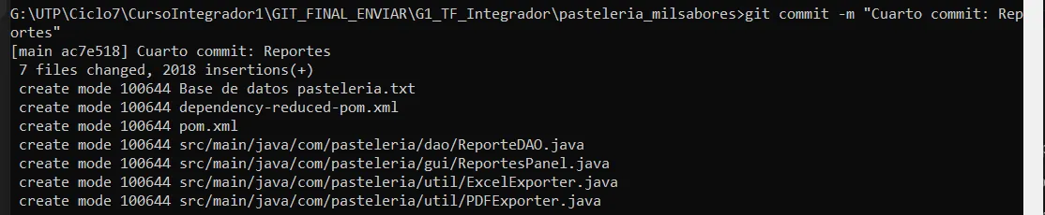

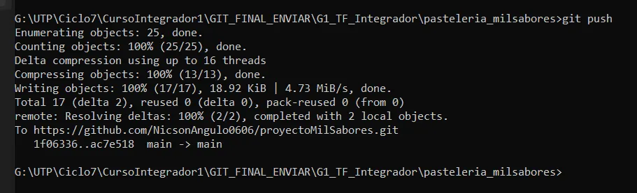

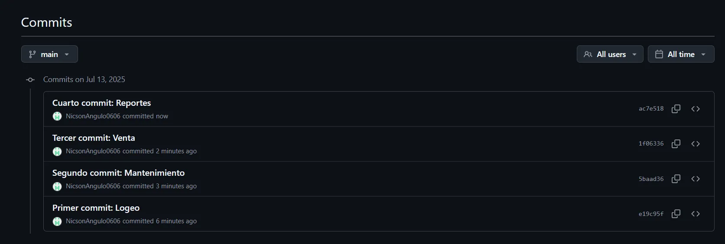

***Empaquetamiento (.jar)***

* JAR

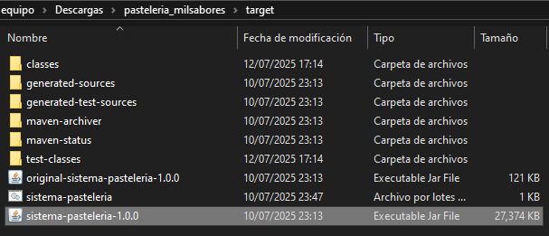

* BAT (Equivalente al HTML)

